

Año 16 Saltillo, Coahuila 10 de agosto de 2015 Número 191

Órgano de difusión oficial del R. Ayuntamiento de Saltillo
Aprobado en Sesión de Cabildo de fecha 26 de enero del año 2000
Revista mensual de agosto.
Editor Responsable
Lic. María Alicia García Narro
SECRETARIO DEL
AYUNTAMIENTO
Ing. Isidro López Villarreal

PRESIDENTE MUNICIPAL
DE SALTILLO

Número de Certificado de Reserva al Título en Derecho de Autor:
Número de Certificado de Licitud del Título:
Número de Certificado de Licitud de Contenido:
Domicilio de la Publicación:
Imprenta:
Domicilio:

04-2002-103110163800-102
En Trámite.
En Trámite.
Saltillo, Coahuila.
Imprenta y Comercial Rodríguez
Emilio Castelar No. 518, Zona Centro.
C.P. 25000

SUMARIO
“2015, Año de Lucha Contra el Cáncer”

ACUERDO 117/13/15 Cambio de uso de suelo en la Colonia Lourdes, manzana 9 y fracción de la manzana 10, para instalación de una agencia de automóviles.

ACUERDO 118/13/15 Cambio de uso de suelo de predio ubicado en la Calle Brasil no. 286 Colonia Los Álamos.

ACUERDO 119/13/15 Cambio de uso de suelo con cambio de vialidad a colectora, de un predio ubicado en la Colonia Vista Hermosa, para una gasolinera con tienda de convivencia.

ACUERDO 120/13/15 Cambio de uso de suelo a habitacional multifamiliar, de un predio ubicado en esquina con el Blvd. Pedro Figueroa y Paseo de los Zafiros.

ACUERDO 121/13/15 Cambio de uso de suelo de un predio, ubicado en calle chihuahua 461 de la Colonia Republica Poniente, para la regularización de una estancia infantil.

ACUERDO 122/13/15 Cambio de uso de suelo de un predio ubicado en la calle Avenida la Torre, del Fraccionamiento Privadas la Torre.

ACUERDO 123/13/15 Informe financiero correspondiente al mes de junio de 2015.

ACUERDO 124/13/15 Informe financiero correspondiente al segundo trimestre del año 2015.

ACUERDO 125/13/15 Convocatoria de la Presea Manuel Acuña en su edición 2015.

ACUERDO 126/13/15 Jurado de la Presea Saltillo en su edición 2015.

ACUERDO 127/13/15 Convocatoria del Galardón “Tláloc” al valor del Bombero.

ACUERDO 128/13/15 No se aprueba el otorgamiento de un estímulo de 10% adicional a los descuentos determinados en la ley de ingresos para el ejercicio fiscal 2015, en el pago de multas electrónicas.

ACUERDO 129/13/15 Se turna a Comisión, propuesta de la Regidora Diana Carolina Castillo Díaz, para crear oficina o departamento municipal de objetos o documentos perdidos.

ACUERDO 130/13/15 Ajuste a la tarifa del transporte público.

ACUERDO 131/14/15 Desincorporación y venta de excedente de vialidad a favor de la C. Karen Irais Morán Rosales.

ACUERDO 132/14/15 Baja y desincorporación de lote de 63 unidades vehiculares para su venta, por considerarse bienes no útiles.

ACUERDO 133/14/15 Reforma al artículo 57 bis del Reglamento de Desarrollo Urbano y Construcciones para el Municipio de Saltillo, Coahuila.

ACUERDO 134/14/15 Reforma al Rglamento de la Administración Pública Municipal de Saltillo, Coahuila de Zaragoza, en sus artículos 28, fracción V, 34 y 47 fracción I.

ACUERDO 135/14/15 Se rechaza sea regresado a la Comisión de Gobernación y Reglamentos, el dictamen relativo al Proyecto de creación del Reglamento de Ciudades Hermanas del Municipio de Saltillo, Coahuila de Zaragoza.

ACUERDO 136/14/15 Se aprueba el dictamen presentado por la Comisión de Gobernación y Reglamentos, en consecuencia, el proyecto de creación del Reglamento de Ciudades Hermanas del Municipio de Saltillo, Coahuila de Zaragoza.

ACUERDO 137/14/15 Reglamento Interior del Consejo Municipal para la Garantía de los Derechos Humanos de Niños y Niñas de Saltillo, Coahuila de Zaragoza.

ACUERDO 138/14/15 Sesión Solemne de Cabildo para conmemorar el 438 aniversario de la ciudad y hacer entrega de la Presea Saltillo en su edición 2015.

ACUERDO 139/14/15 Licencia para ausentarse por vacaciones, al Alcalde. Ing. Isidro López Villareal.

ACTA 1476/15/2015 Se celebró Sesión Solemne de Cabildo para conmemorar el 438 aniversario de la ciudad y hacer entrega de la Presea Saltillo en su edición dos mil quince.

AGUAS DE SALTILLO: Tarifas para el mes de agosto de dos mil quince.

CERTIFICACIÓN No. 1981/2015

LA C. LIC. MARIA ALICIA GARCIA NARRO, SECRETARIO DEL R. AYUNTAMIENTO DE SALTILLO, COAHUILA…………………………………….……………………………………………..

C E R T I F I C A

Que en el libro de Actas de Cabildo que lleva la Secretaría de este R. Ayuntamiento se encuentran asentadas las Actas de Cabildo 1474/13/2015,1475/14/2015 y 1476/15/2015 de fechas 09, 23 y 25 de julio respectivamente, de 2015, las que contienen los siguientes acuerdos:
…..……………………….
CAMBIO DE USO DE SUELO EN LA COLONIA LOURDES. MANZANA 9 Y FRACCIÓN DE LA MANZANA 10, PARA INSTALACIÓN DE UNA AGENCIA DE AUTOMÓVILES.

A C U E R D O 117/13/15

PRIMERO. Se aprueba el dictamen presentado por la Comisión de Planeación, Urbanismo, Obras Públicas y Centro Histórico que ha quedado transcrito, en consecuencia, el cambio de uso del suelo de Habitacional con Densidad (H2) a Corredor Urbano (CU-1) Habitacional/Comercio, con una superficie de 15,000.00 m² y fracción de la manzana 10 con 10,403.00 m², con una superficie total de 25,403.00 m², en un predio ubicado en manzana 9 y fracción de la manzana 10, de la Colonia Lourdes, Manzana 9, para la instalación de una agencia de automóviles.

SEGÚNDO: Se autoriza al Presidente Municipal, Secretaria del Ayuntamiento, Síndica y demás autoridades municipales, a suscribir los instrumentos jurídicos necesarios a fin de dar cumplimiento a esta determinación.

TERCERO: Notifíquese a la Dirección de Desarrollo Urbano, para que a su vez notifique a las Direcciones Municipales competentes, a la Secretaría correspondiente del Gobierno del Estado y a los C. Aldegundo Garza Murguía y María Guadalupe Bess Nelson Galán, para los efectos a que haya lugar.

CUARTO: Publíquese en la Gaceta, órgano de difusión oficial de este Gobierno Municipal.
…..……………………….
CAMBIO DE USO DE SUELO DE PREDIO UBICADO EN LA CALLE BRASIL NO. 286 COLONIA LOS ÁLAMOS.

A C U E R D O 118/13/15

PRIMERO. Se aprueba el dictamen presentado por la Comisión de Planeación, Urbanismo, Obras Públicas y Centro Histórico que ha quedado transcrito, en consecuencia, el cambio de uso del suelo de Habitacional con Densidad Baja (H2) a Vivienda en Condominio, de un predio con una superficie total de 600.00 m², ubicado en calle Brasil No. 286 en la colonia Los Álamos.

SEGUNDO: Se autoriza al Presidente Municipal, Secretaria del Ayuntamiento, Síndica y demás autoridades municipales, a suscribir los instrumentos jurídicos necesarios a fin de dar cumplimiento a esta determinación.

TERCERO: Notifíquese a la Dirección de Desarrollo Urbano, para que a su vez notifique a las Direcciones Municipales competentes, a la Secretaría correspondiente del Gobierno del Estado y a los C. Diego Ortiz de Montellano Salas, Alina Ortiz de Montellano Salas, Mariana Ortiz de Montellano Salas y Daniela Ortiz de Montellano Salas, para los efectos a que haya lugar.

CUARTO: Publíquese en la Gaceta, órgano de difusión oficial de este Gobierno Municipal.
…..……………………….
CAMBIO DE USO DE SUELO, CON CAMBIO DE VIALIDAD A COLECTORA, DE UN PREDIO UBICADO EN LA COLONIA VISTA HERMOSA, PARA UNA GASOLINERA CON TIENDA DE CONVIVENCIA.

A C U E R D O 119/13/15

PRIMERO. Se aprueba el dictamen presentado por la Comisión de Planeación, Urbanismo, Obras Públicas y Centro Histórico que ha quedado transcrito, en consecuencia, el cambio de uso del suelo de Corredor Urbano (CU-2) Habitacional/ Comercio/Servicios a Corredor Urbano (CU-2) con cambio de vialidad (Avenida Central) a Colectora, de un predio con una superficie de 3,150.00 m², ubicado con frente a la Prolongación Otilio González No. 6039 de la colonia Vista Hermosa de esta ciudad, para una gasolinera con tienda de conveniencia.

SEGUNDO: Se autoriza al Presidente Municipal, Secretaria del Ayuntamiento, Síndica y demás autoridades municipales, a suscribir los instrumentos jurídicos necesarios a fin de dar cumplimiento a esta determinación.

TERCERO: Notifíquese a la Dirección de Desarrollo Urbano, para que a su vez notifique a las Direcciones Municipales competentes y a la Secretaría correspondiente del Gobierno del Estado y al C. Enrique Vera Dávila., para los efectos a que haya lugar.

CUARTO: Publíquese en la Gaceta, órgano de difusión oficial de este Gobierno Municipal.
…..……………………….
CAMBIO DE USO DE SUELO A HABITACIONAL MULTIFAMILIAR, DE UN PREDIO UBICADO EN ESQUINA CON EL BLVD. PEDRO FIGUEROA Y PASEO DE LOS ZAFIROS.

A C U E R D O 120/13/15

PRIMERO. Se aprueba el dictamen presentado por la Comisión de Planeación, Urbanismo, Obras Públicas y Centro Histórico que ha quedado transcrito, en consecuencia, el cambio de uso del suelo de Habitacional con Densidad Baja (H2) a Habitacional Multifamiliar, para un predio con una superficie de 11,501.00 m² de una subdivisión de un predio con una superficie total de 17,000.00 m², ubicado en esquina con el Blvd. Pedro Figueroa y Paseo de los Zafiros.

SEGUNDO: Se autoriza al Presidente Municipal, Secretaria del Ayuntamiento, Síndica y demás autoridades municipales, a suscribir los instrumentos jurídicos necesarios a fin de dar cumplimiento a esta determinación.

TERCERO: Notifíquese a la Dirección de Desarrollo Urbano, para que a su vez notifique a las Direcciones Municipales competentes, a la Secretaría correspondiente del Gobierno del Estado y a la empresa DAVISA, Desarrollos Corporativos S. A. de C. V., a través del Arq. Eduardo Javier Aguirre Garza, para los efectos a que haya lugar.

CUARTO: Que la Dirección de Desarrollo Urbano, comunique este acuerdo

QUINTO: Publíquese en la gaceta, órgano de difusión oficial de este Gobierno Municipal.
…..……………………….
CAMBIO DE USO DE SUELO DE UN PREDIO, UBICADO EN CALLE CHIHUAHUA 461 DE LA COLONIA REPUBLICA PONIENTE, PARA LA REGULARIZACIÓN DE UNA ESTANCIA INFANTIL.

A C U E R D O 121/13/15

PRIMERO. Se aprueba el dictamen presentado por la Comisión de Planeación, Urbanismo, Obras Públicas y Centro Histórico que ha quedado transcrito, en consecuencia, el cambio de uso del suelo de Habitacional con Densidad Media (H3) a Corredor Urbano (CU-1) Habitacional/Comercio, para un predio con una superficie total de 133.00 m², ubicado en la calle Chihuahua No. 461 entre la calle Candela y Prolongación Obregón en la Colonia República Poniente, para la regularización de una estancia infantil.

SEGUNDO: Se autoriza al Presidente Municipal, Secretaria del Ayuntamiento, Síndica y demás autoridades municipales, a suscribir los instrumentos jurídicos necesarios a fin de dar cumplimiento a esta determinación.

TERCERO: Notifíquese a la Dirección de Desarrollo Urbano, para que a su vez notifique a las Direcciones Municipales competentes, a la Secretaría correspondiente del Gobierno del Estado y a la Lic. María Herrera Covarrubias, para los efectos a que haya lugar.

CUARTO: Publíquese en la Gaceta, órgano de difusión oficial de este Gobierno Municipal.
…..……………………….
CAMBIO DE USO DE SUELO DE UN PREDIO UBICADO EN LA CALLE AVENIDA LA TORRE, DEL FRACCIONAMIENTO PRIVADAS LA TORRE.

A C U E R D O 122/13/15

PRIMERO. Se aprueba el dictamen presentado por la Comisión de Planeación, Urbanismo, Obras Públicas y Centro Histórico que ha quedado transcrito, en consecuencia, el cambio de uso del suelo de Comercio (C1) a Habitacional con Densidad Alta (H5), para un predio con una superficie total de 202.28 m², ubicado en el Lote No. 15 de la manzana 46 en calle Avenida La Torre, del Fraccionamiento Privadas La Torre.

SEGUNDO: Se autoriza al Presidente Municipal, Secretaria del Ayuntamiento, Síndica y demás autoridades municipales, a suscribir los instrumentos jurídicos necesarios a fin de dar cumplimiento a esta determinación.

TERCERO: Notifíquese a la Dirección de Desarrollo Urbano, para que a su vez notifique a las Direcciones Municipales competentes, a la Secretaría correspondiente del Gobierno del Estado y al Arq. Ángel Martin Ortiz Cuellar, para los efectos a que haya lugar.

CUARTO: Publíquese en la Gaceta, órgano de difusión oficial de este Gobierno Municipal.
…..……………………….
INFORME FINANCIERO CORRESPONDIENTE AL MES DE JUNIO DE 2015.

A C U E R D O 123/13/15

PRIMERO: Se aprueba el dictamen presentado por la Comisión de Hacienda, Patrimonio, Cuenta Pública y Gastos Médicos que ha quedado transcrito, en consecuencia, el Informe financiero correspondiente al mes de junio de 2015.

SEGUNDO: Notifíquese a la Tesorería Municipal para todos los efectos a que haya lugar.
…..……………………….
INFORME FINANCIERO CORRESPONDIENTE AL SEGUNDO TRIMESTRE DEL AÑO 2015.
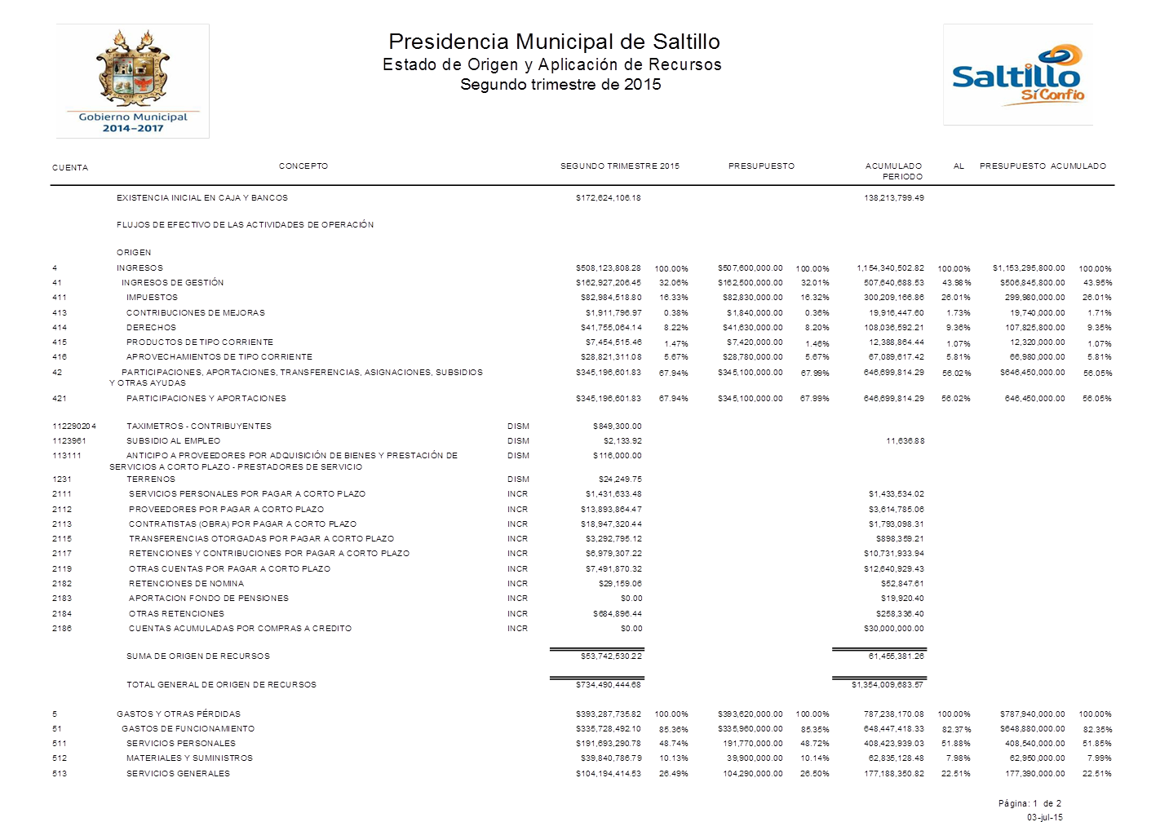
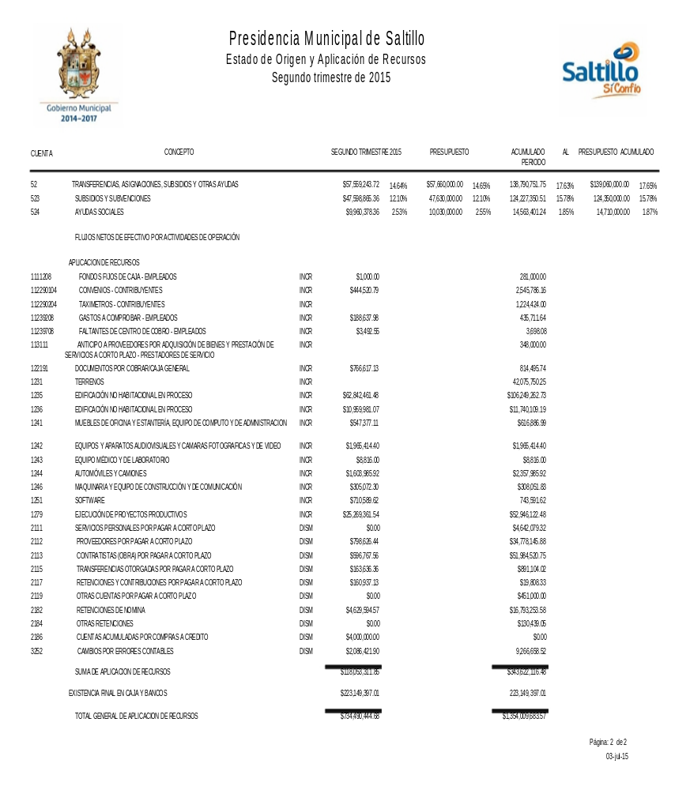



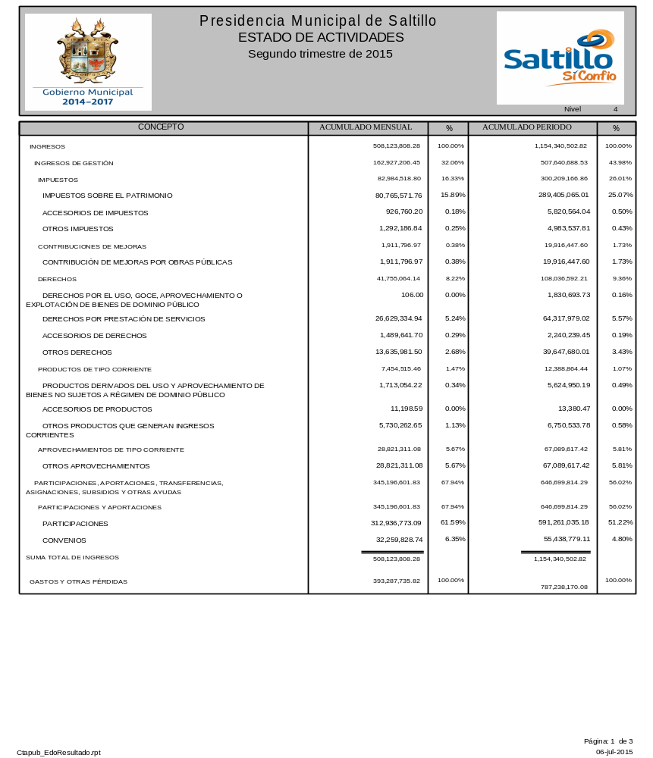
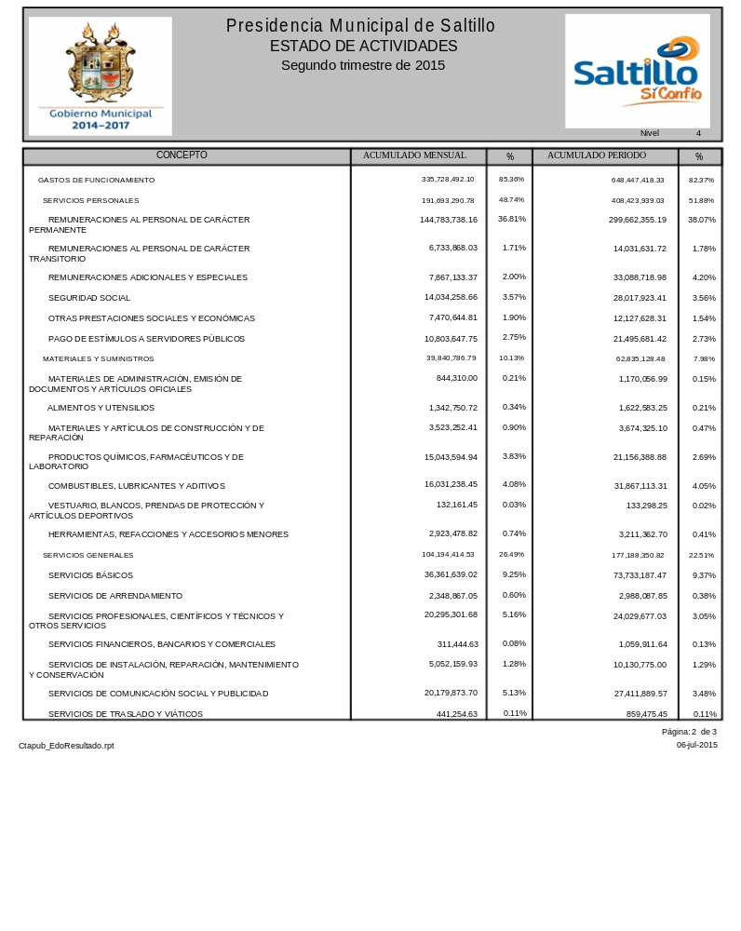

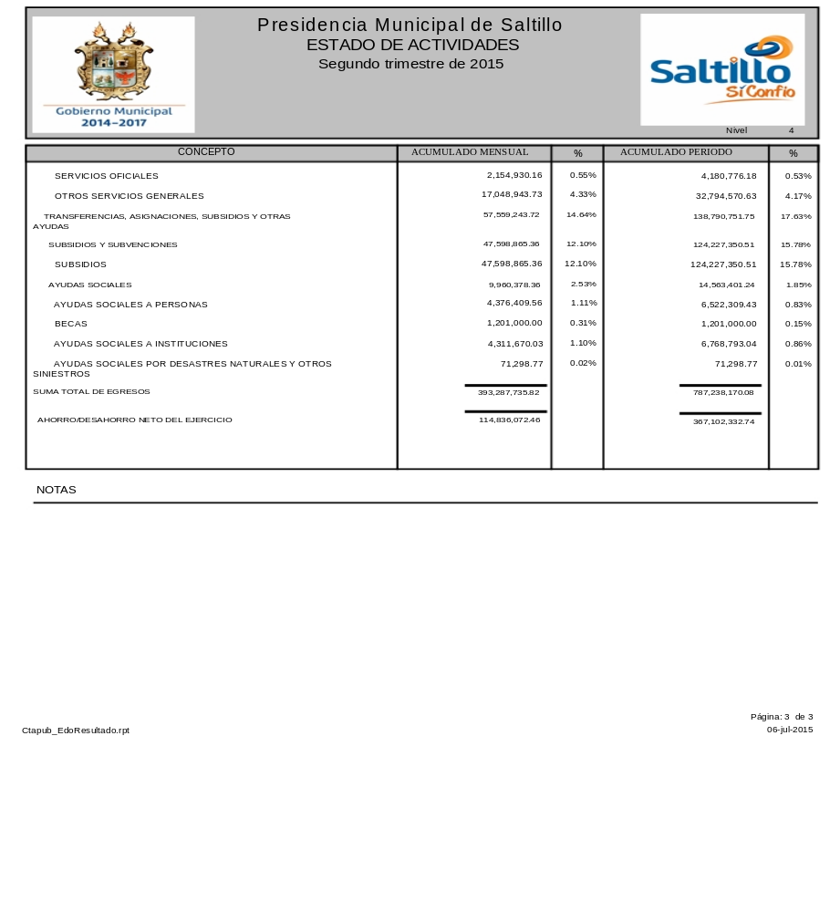

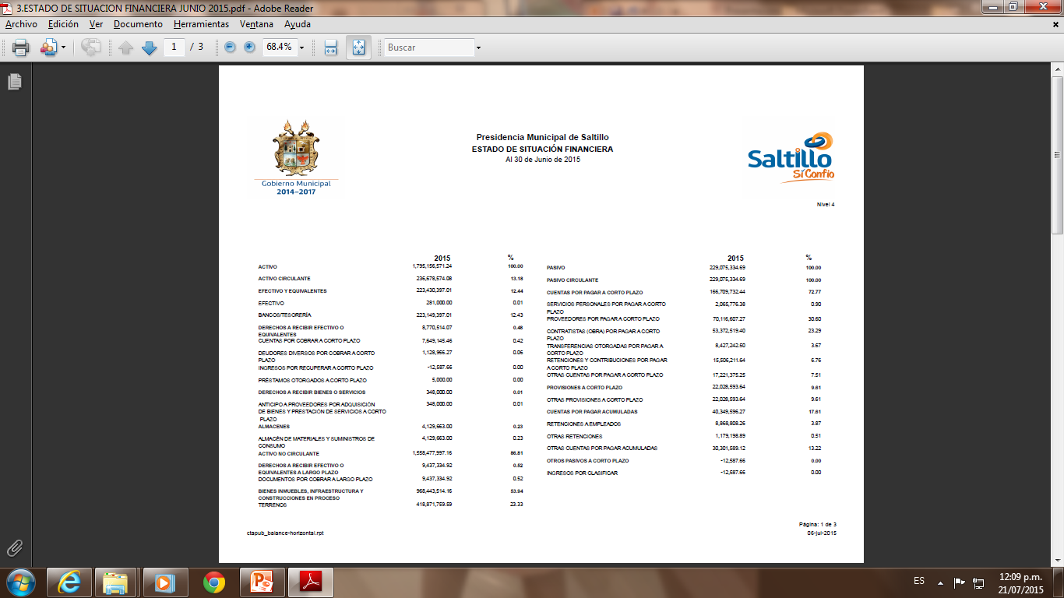

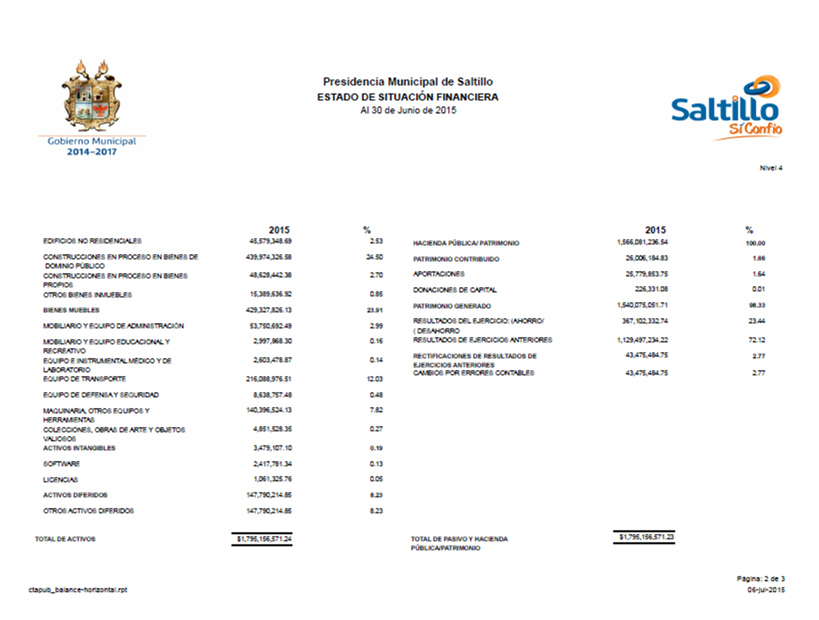



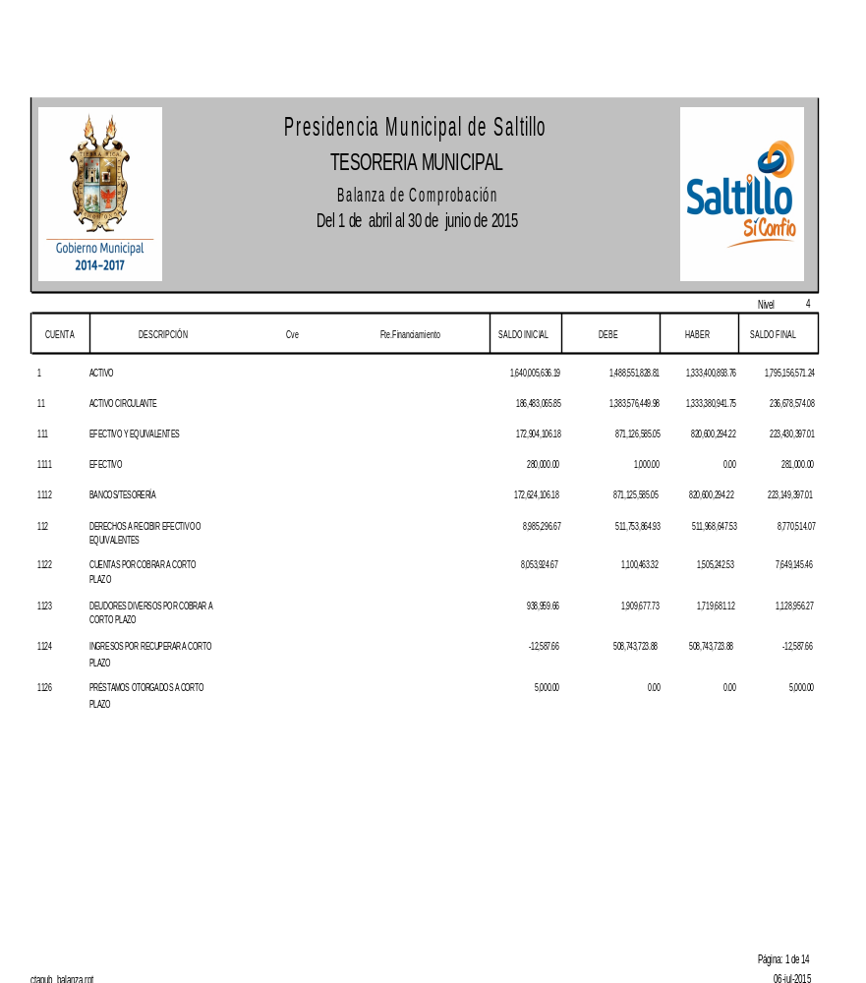

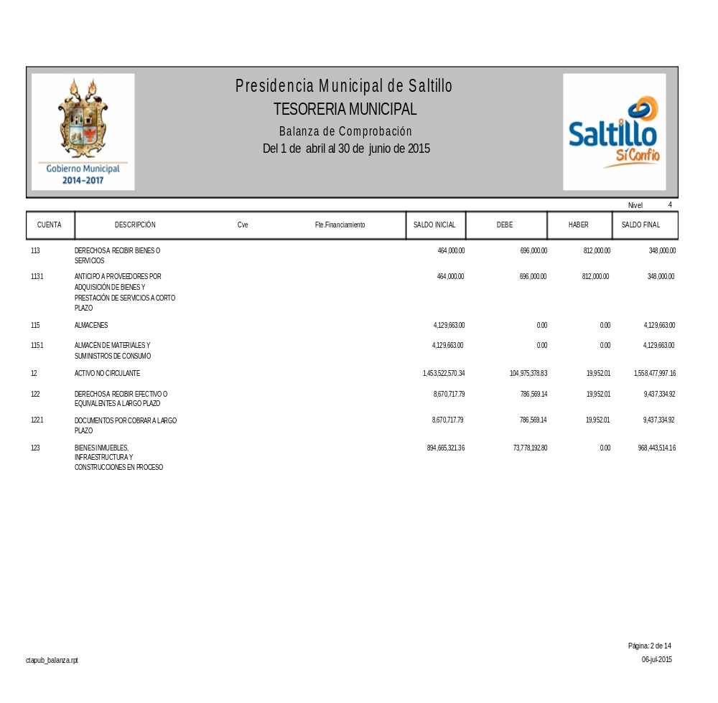

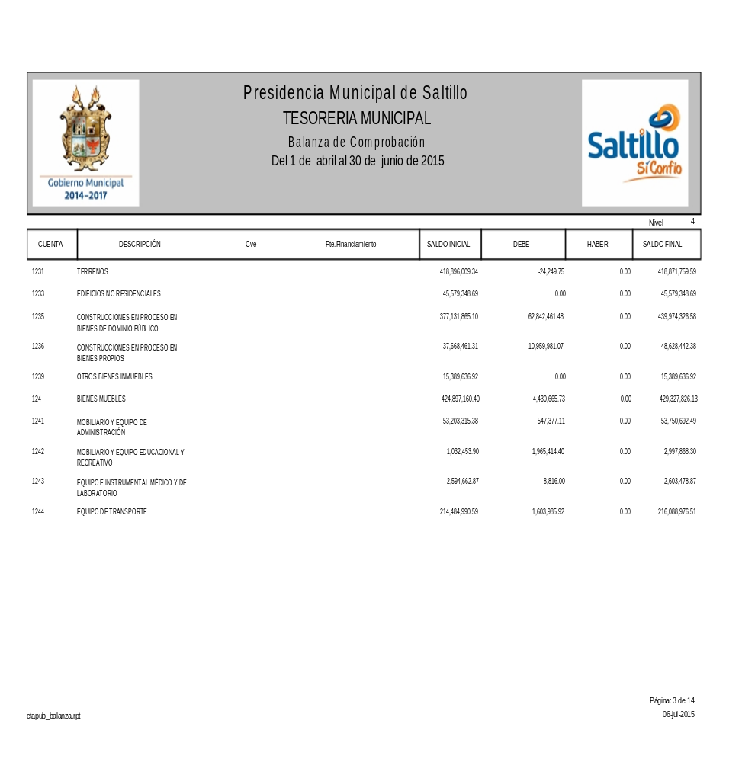

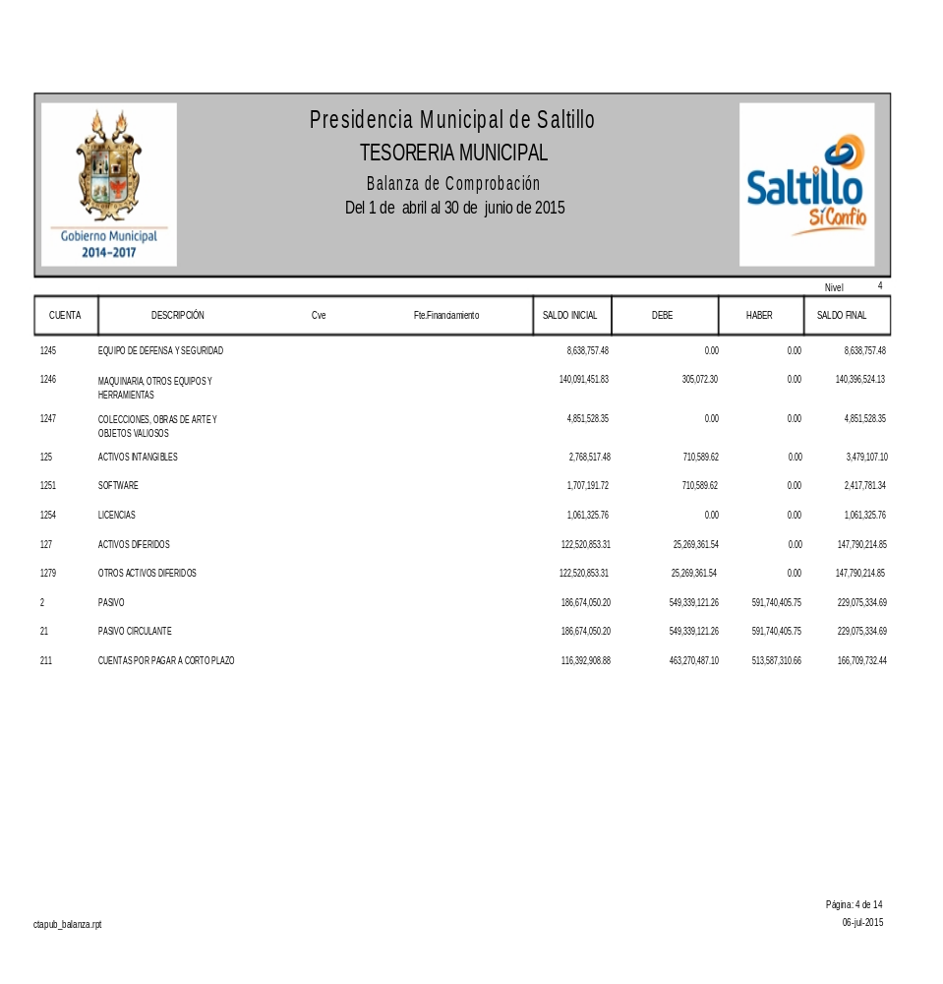

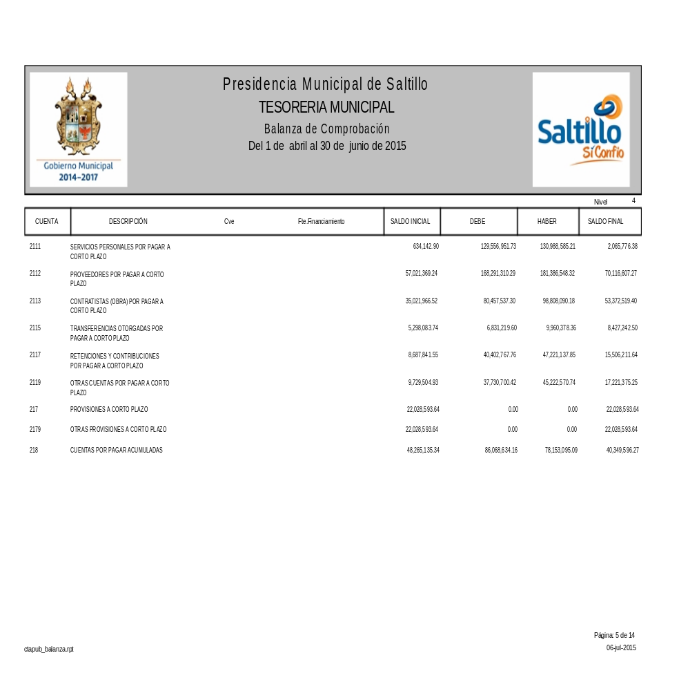

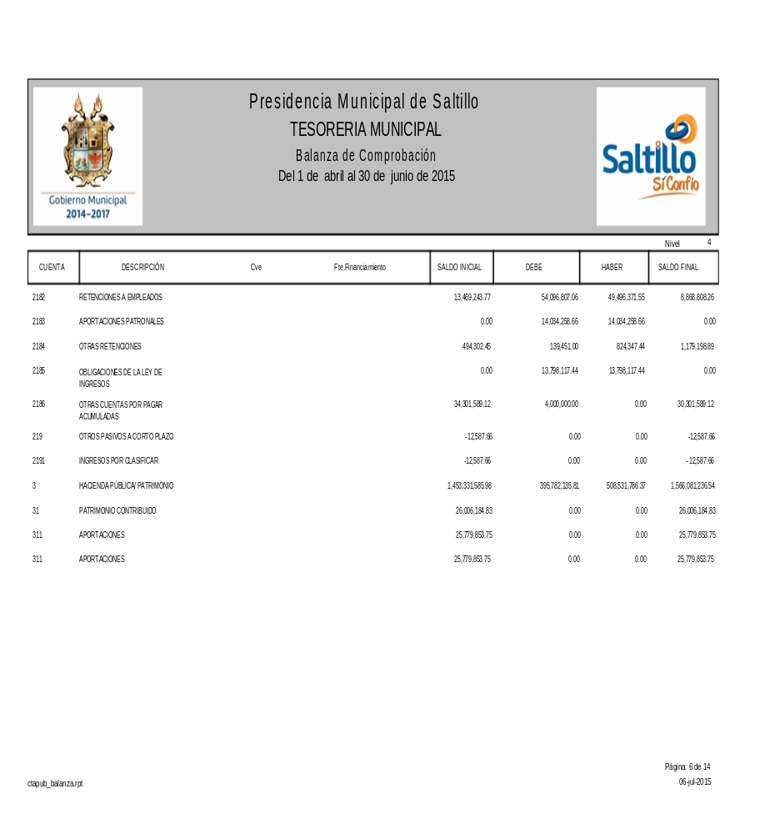

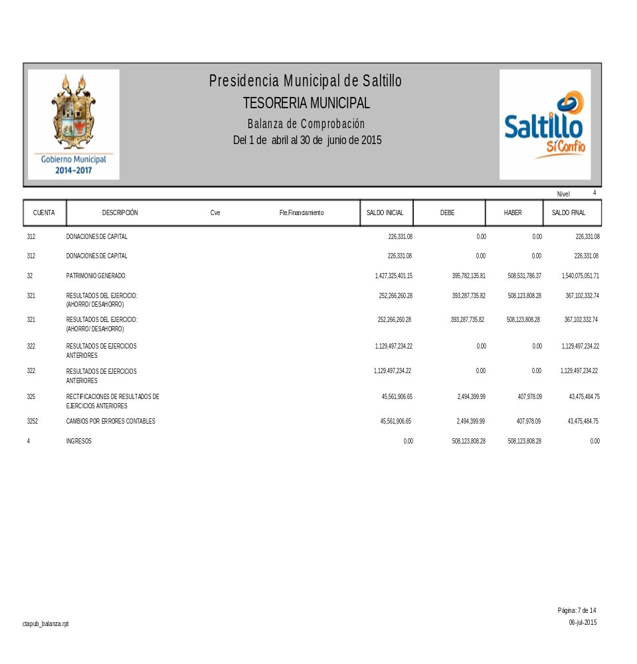

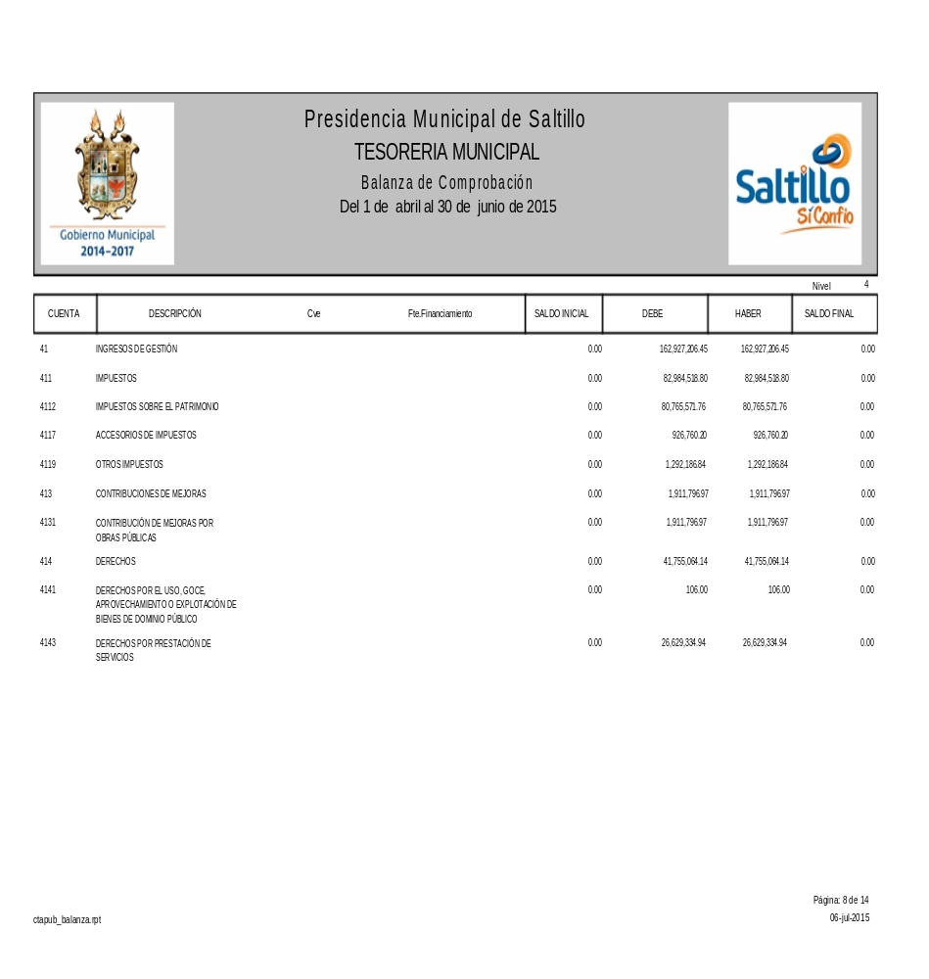

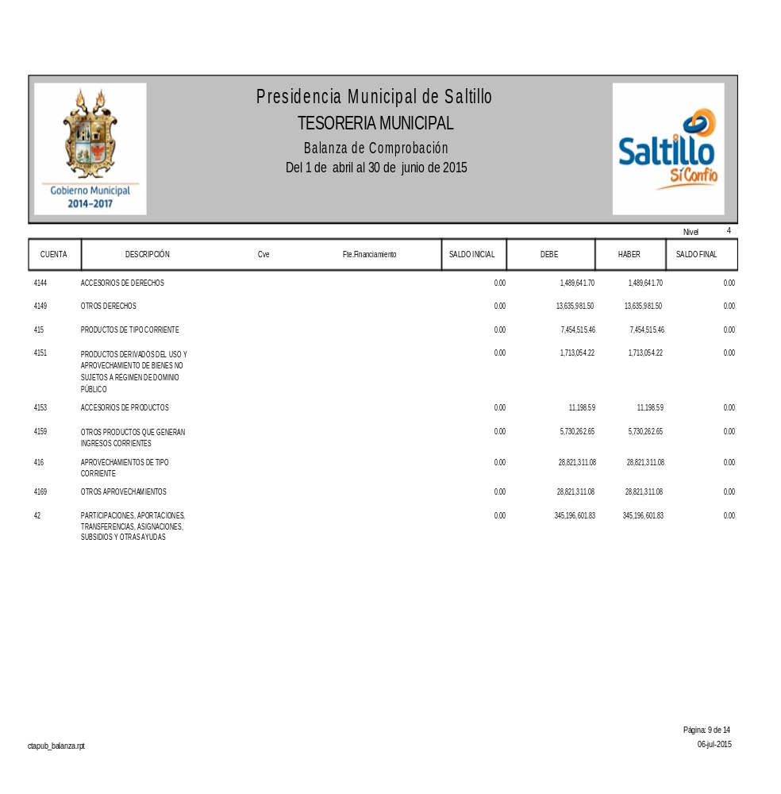

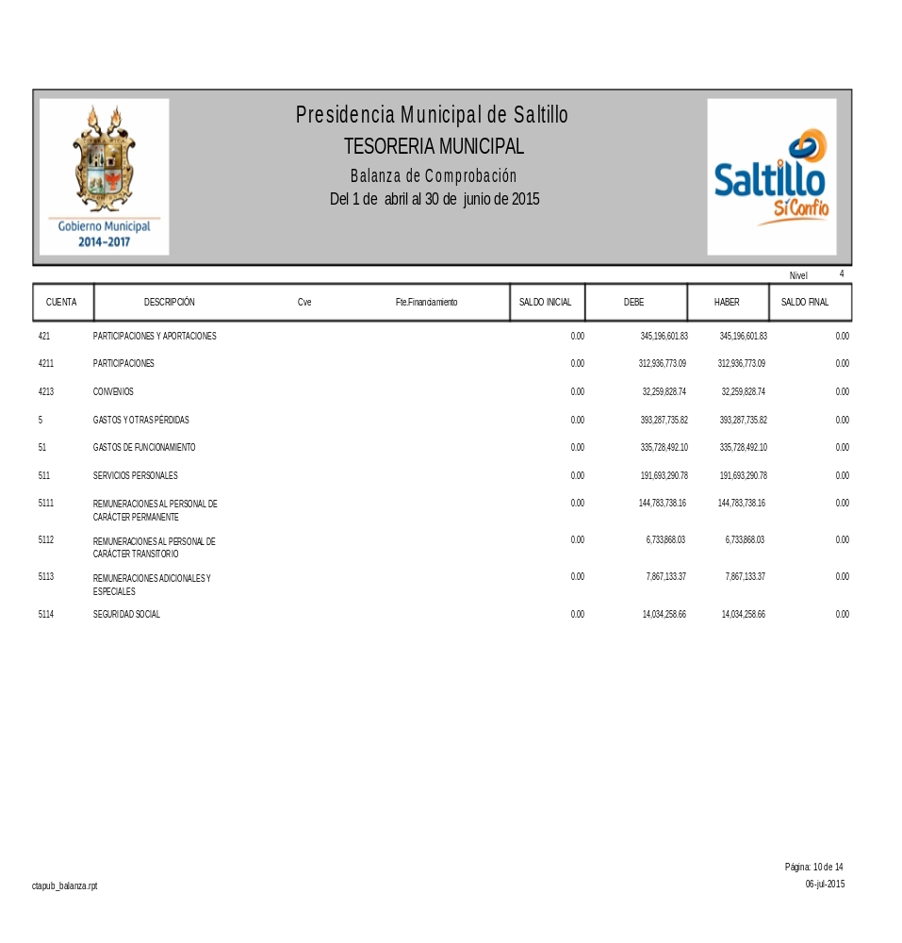

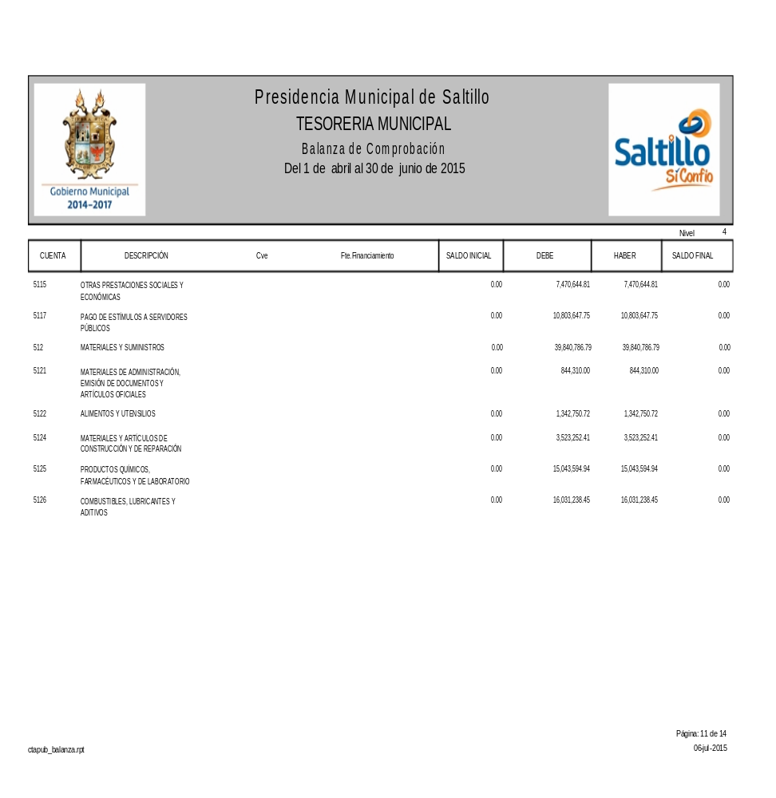

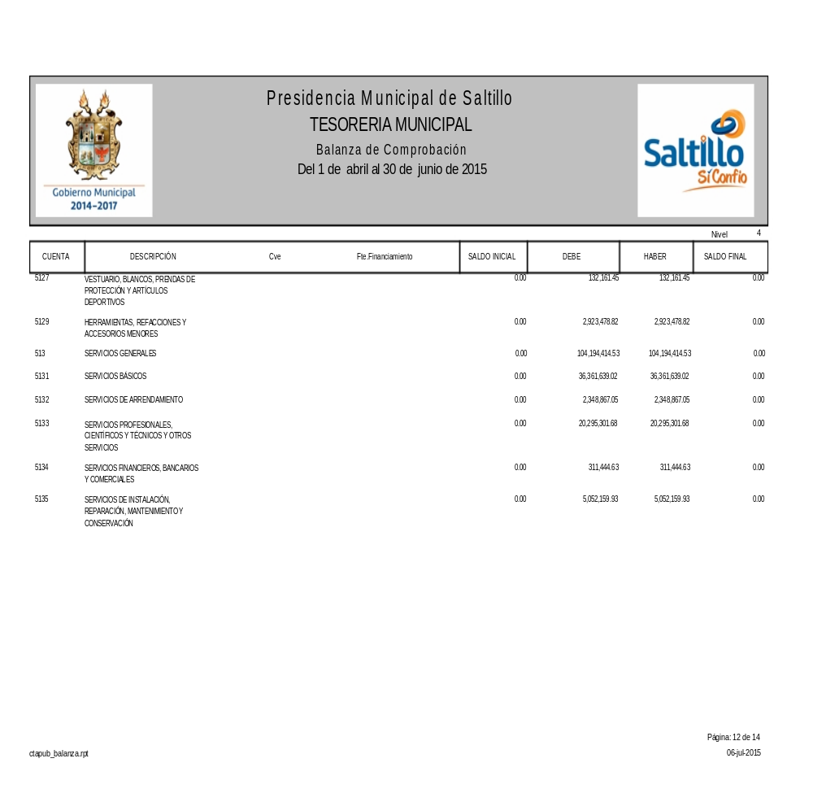

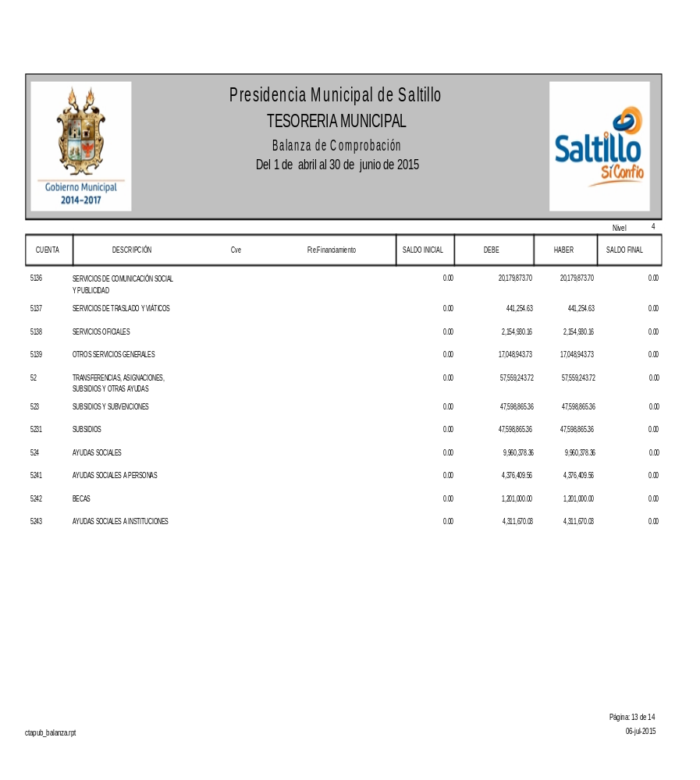

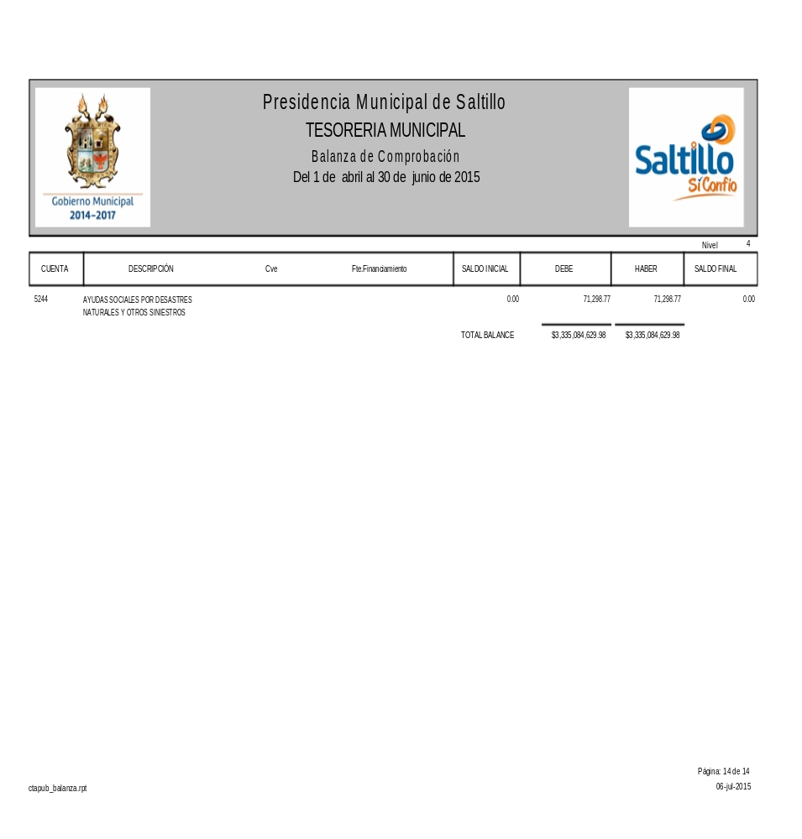

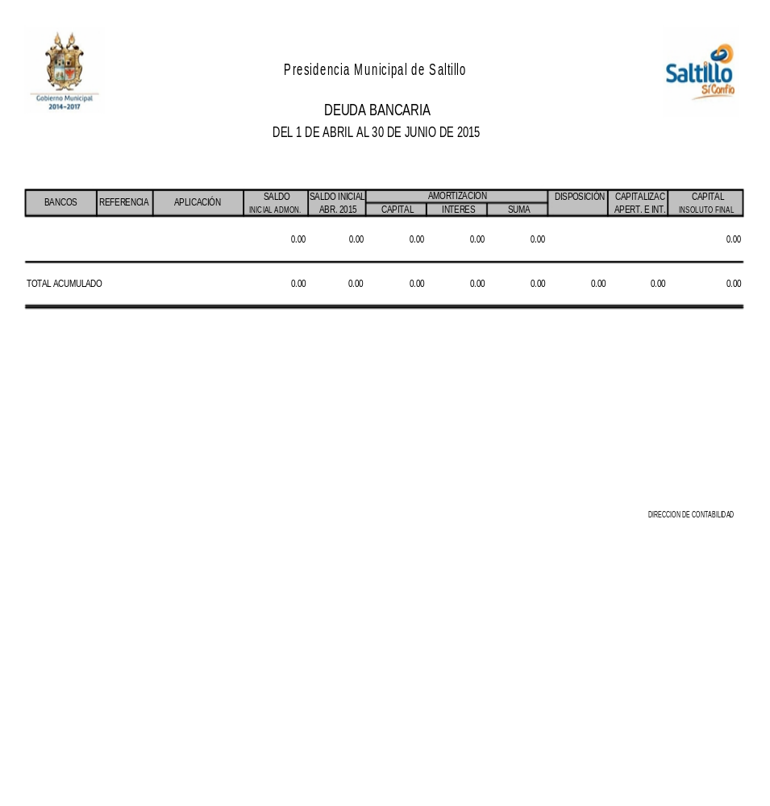

A C U E R D O 124/13/15

PRIMERO: Se aprueba el dictamen presentado por la Comisión de Hacienda, Patrimonio, Cuenta Pública y Gastos Médicos que ha quedado transcrito, en consecuencia, el informe financiero correspondiente al segundo trimestre del año 2015.

SEGUNDO: Notifíquese a la Tesorería Municipal para todos los efectos a que haya lugar.
…..……………………….
CONVOCATORIA DE LA PRESEA MANUEL ACUÑA EN SU EDICIÓN 2015.

(El texto de la convocatoria se encuentra publicado en la Gaceta 190 extraordinaria)

A C U E R D O 125/13/15

PRIMERO: Se aprueba el dictamen presentado por la Comisión de Recepción para la convocatoria de la Presea Manuel Acuña en su edición 2015, en consecuencia la convocatoria correspondiente.

SEGUNDO: Comuníquese a la Secretaría del Ayuntamiento y a la Dirección de Comunicación Social para los efectos legales a que haya lugar.

…..……………………….
JURADO DE LA PRESEA SALTILLO EN SU EDICIÓN 2015.

A C U E R D O 126/13/15

PRIMERO: Se aprueba el dictamen del Jurado de la Presea Saltillo en su edición 2015, procediendo entregarse tal distinción, en su categoría individual a María del Rosario Torres Charles; en la categoría grupal a la Cámara Nacional de Comercio Servicios y Turismo de Saltillo; y en la categoría post mortem a Santiago Rodríguez del Bosque.

SEGUNDO: Comuníquese a la Secretaría del Ayuntamiento y a la Dirección de Comunicación Social para los que efectos que haya lugar.
…..……………………….
CONVOCATORIA DEL GALARDÓN “TLÁLOC” AL VALOR DEL BOMBERO.

(El texto de la convocatoria se encuentra publicado en la Gaceta 190 extraordinaria)

A C U E R D O 127/13/15

PRIMERO: Se aprueba el dictamen presentado por la Comisión de Recepción del Galardón “Tláloc” al valor del Bombero, en consecuencia, la convocatoria correspondiente.

SEGUNDO: Comuníquese a la Dirección de Comunicación Social para que se dé la difusión necesaria y sus resultados, a través de los medios de comunicación.
…..……………………….
NO SE APRUEBA EL OTORGAMIENTO DE UN ESTÍMULO DE 10% ADICIONAL A LOS DESCUENTOS DETERMINADOS EN LA LEY DE INGRESOS PARA EL EJERCICIO FISCAL 2015 EN EL PAGO DE MULTAS ELECTRÓNICAS.

A C U E R D O 128/13/15

UNICO: No se aprueba la propuesta del otorgamiento de un estímulo de 10% adicional a los descuentos determinados en la ley de ingresos para el ejercicio fiscal 2015, en el pago de las multas emitidas dentro del programa de soporte tecnológico de medición de tráfico y medición de multas electrónicas de tránsito.
…..……………………….
SE TURNA A COMISIÓN, PROPUESTA DE LA REGIDORA DIANA CAROLINA CASTILLO DÍAZ PARA CREAR OFICINA O DEPARTAMENTO MUNICIPAL DE OBJETOS O DOCUMENTOS PERDIDOS.

A C U E R D O 129/13/15

ÚNICO: Se aprueba turnar a la Comisión de Seguridad Pública para su debido análisis y revisión, debiéndosele imprimir celeridad, la propuesta de la Regidora Diana Carolina Castillo Díaz para crear oficina o departamento municipal de objetos o documentos perdidos.
…..……………………….
AJUSTE A LA TARIFA DEL TRANSPORTE PÚBLICO.

A C U E R D O 130/13/15

PRIMERO: Se aprueba el dictamen presentado por la Comisión de Transporte que ha quedado transcrito, en consecuencia:
Se autoriza el ajuste a la tarifa del transporte público de la siguiente manera:

TARIFA ACTUAL |  | TARIFA NUEVA
PREFERENCIAL | $ 5.50 | PREFERENCIAL | $ 5.50
PREPAGO | $ 7.00 | PREPAGO | $ 8.00
EFECTIVO | $ 8.00 | EFECTIVO | $ 9.00
CAPACIDADES DIFERENTES | $ 0.00 | CAPACIDADES DIFERENTES | $ 0.00

SEGUNDO: Se autoriza al Presidente Municipal, Secretaria del Ayuntamiento, Síndico y demás autoridades municipales, a suscribir los instrumentos jurídicos necesarios a fin de dar cumplimiento a esta determinación.

TERCERO: Las modificaciones a las tarifas, comenzarán a regir tres días después de su aprobación; lo anterior de conformidad con lo dispuesto por el Artículo 99 de la Ley de Tránsito y Transporte del Estado de Coahuila de Zaragoza.

CUARTO: Notifíquese a la Dirección General del Instituto Municipal del Transporte de Saltillo, Coahuila de Zaragoza, para los efectos legales a que haya lugar y publíquese en la Gaceta, órgano de difusión oficial de este Gobierno Municipal.

QUINTO: Se instruya a la Dirección de Comunicación Social de este municipio, a realizar la debida difusión en medios de comunicación del contenido del acuerdo emanado por el R. Ayuntamiento de Saltillo Coahuila de Zaragoza, con motivo del presente dictamen, con independencia de la publicidad que se dé del mismo a través de los conductos legales.
…..……………………….
DESINCORPORACIÓN Y VENTA DE EXCEDENTE DE VIALIAD A FAVOR DE LA C. KAREN IRAIS MORÁN ROSALES.

A C U E R D O 131/14/15

PRIMERO. Se aprueba el dictamen presentado por la Comisión de Bienes Municipales, Equipo no Utilizable y Adquisiciones que ha quedado transcrito, en consecuencia, la desincorporación del dominio público y enajenación a título oneroso mediante la figura jurídica de la compra venta a favor de la C. KAREN IRAIS MORÁN ROSALES, de un predio excedente de vialidad que colinda con su propiedad, en la calle de Crisantemo del fraccionamiento Valle de las Flores, de esta ciudad, con una superficie de treinta y dos punto cuarenta y ocho metros cuadrados (32.48 m²), con las siguientes medidas y colindancias:

- AL NORTE: 4.49 metros con lote 7.
- AL SUR: 4.47 metros con excedente de vialidad de la
calle Crisantemo.
- AL ORIENTE: 7.26 metros con calle Crisantemo.
- AL PONIENTE: 7.26 metros con lote 8.

SEGUNDO: Que los gastos e impuestos que se ocasionen con motivo de la escrituración y registro, serán tramitados y cubiertos por la C. KAREN IRAIS MORÁN ROSALES, para lo cual tendrá un plazo de nueve meses.

TERCERO: El valor total de la operación es de $ 29,556.80 (Veintinueve mil quinientos cincuenta y seis pesos 80/100), a razón de $ 910.00 (Novecientos diez pesos 00/100) por metro cuadrado, que tendrán que ser cubiertos en una sola exhibición por el solicitante, en base a los metros cuadrados que se señalan en el resolutivo SEGUNDO.

CUARTO: Se autoriza la suscripción de los instrumentos jurídicos correspondientes al Presidente Municipal, Secretaria y Síndica del R. Ayuntamiento, a fin de dar cumplimiento al acuerdo de Cabildo.

QUINTO: Comuníquese a la Secretaría del R. Ayuntamiento para los efectos legales a que haya a lugar.

SEXTO: Publíquese en la Gaceta Municipal, órgano de difusión oficial de R. Ayuntamiento.

SEPTIMO: Envíese al Congreso del Estado, para los efectos legales correspondientes.
…..……………………….
BAJA Y DESINCORPORACION DE LOTE DE 63 UNIDADES VEHICULARES PARA SU VENTA, POR CONSIDERARSE BIENES NO ÚTILES.
 | FOLIO | UNIDAD | DESCRIPCION | MODELO | SERIE | VALOR FACTURA | MONTO DE AVALUO
1 | 4 | DNL96 | YAMAHA CUATRIMOTO BRUIN 350 C.C. 4X4 | 2006 | 5Y4AH09Y76A029592 | 69,700.00 | 7,770.00
2 | 5 | DNL92 | YAMAHA CUATRIMOTO BRUIN 350 C.C. 4X4 | 2006 | 5Y4AH09YX6A029585 | 69,700.00 | 7,770.00
3 | 6 | DNX53 | YAMAHA CUATRIMOTO GRIZZI 350 C.C. 4X4 | 2008 | 5Y4AH30Y88A000278 | 66,435.50 | 9,160.00
4 | 7 | DNL90 | YAMAHA CUATRIMOTO BRUIN 350 C.C. 4X4 | 2006 | 5Y4AH09Y46A029582 | 69,700.00 | 7,770.00
5 | 11 | M0916 | YAMAHA MOTOCICLETA V STAR | 2010 | JYAVM01E5AA135468 | 179,400.00 | 12,470.00
6 | 12 | M0914 | YAMAHA MOTOCICLETA V STAR | 2010 | JYAVM01E8AA134881 | 179,400.00 | 12,470.00
7 | 13 | M0918 | YAMAHA MOTOCICLETA V STAR | 2010 | JYAVM01E0AA135863 | 179,400.00 | 12,470.00
8 | 14 | M0917 | YAMAHA MOTOCICLETA V STAR | 2010 | JYAVM01E9AA135862 | 179,400.00 | 12,470.00
9 | 15 | M0913 | YAMAHA MOTOCICLETA V STAR | 2010 | JYAVM01E0AA136043 | 179,400.00 | 12,470.00
10 | 16 | M0915 | YAMAHA MOTOCICLETA V STAR | 2010 | JYAVM01E3AA135467 | 179,400.00 | 12,470.00
11 | 19 | 7585 | CHRYSLER AVENGER SE | 2008 | 1B3KC46K28N117417 | 194,900.00 | 17,020.00
12 | 21 | 7864 | CHEVROLET SILVERADO 1500 PAQ-C | 2007 | 3GBEC14X87M110171 | 188,031.00 | 16,920.00
13 | 24 | 7683 | CHEVROLET SILVERADO 1500 PAQ-C | 2007 | 3GBEC14X17M110870 | 188,031.00 | 16,920.00
14 | 26 | 6136 | DODGE STRATUS | 2004 | 1B3DL46X24N390307 | 141,070.50 | 16,050.00
15 | 30 | DNL97 | YAMAHA CUATRIMOTO BRUIN 350 C.C. 4X4 | 2006 | 5Y4AH09Y96A029593 | 69,700.00 | 7,770.00
16 | 32 | DNL94 | YAMAHA CUATRIMOTO BRUIN 350 C.C. 4X4 | 2006 | 5Y4AH09Y56A029588 | 69,700.00 | 7,770.00
17 | 33 | DNL98 | YAMAHA CUATRIMOTO BRUIN 350 C.C. 4X4 | 2006 | 5Y4AH09Y96A029594 | 69,700.00 | 7,770.00
18 | 34 | DNX55 | YAMAHA CUATRIMOTO GRIZZI 350 C.C. 4X4 | 2008 | 5Y4AH30Y18A000283 | 66,435.50 | 9,160.00
19 | 35 | DJX04 | YAMAHA CUATRIMOTO BRUIN 350 C.C. 4X4 | 2006 | 5Y4AH09Y36A029587 | 69,700.00 | 7,770.00
20 | 37 | 7576 | CHRYSLER AVENGER SE | 2008 | 1B3KC46K08N117366 | 194,900.00 | 17,080.00
21 | 40 | 7661 | DODGE AUTOMATICO BLANCO | 2008 | 1B3KC46K78N117428 | 194,900.00 | 17,080.00
22 | 42 | 7663 | CHRYSLER AVENGER SE | 2008 | 1B3KC46H88N117373 | 194,900.00 | 17,870.00
23 | 43 | 7580 | DODGE AUTOMATICO | 2008 | 1B3KC46K18N117389 | 194,900.00 | 14,480.00
24 | 45 | 6635 | CHEVROLET PICK UP 2 PTAS 6 CIL | 2003 | 1GCEC14X53Z336771 | 161,000.00 | 9,960.00
25 | 53 | 7572 | CHRYSLER AVENGER SE | 2008 | 1B3KC46K08N117349 | 194,900.00 | 36,370.00
26 | 52 | 7695 | CHEVROLET SILVERADO 1500 PAQ-C | 2007 | 3GBEC14X37M111034 | 188,031.00 | 26,590.00
27 | 73 | 7666 | CHRYSLER AVENGER SE | 2008 | 1B3KC46K98N117379 | 194,900.00 | 17,020.00
28 | 76 | 7859 | CHEVROLET SILVERADO 1500 PAQ-C | 2007 | 3GBEC14X77M110355 | 188,031.00 | 16,920.00
29 | 77 | 7867 | CHEVROLET SILVERADO 1500 PAQ-C | 2007 | 3GBEC14X87M110459 | 188,031.00 | 16,920.00
30 | 74 | 7678 | CHEVROLET SILVERADO 1500 PAQ-C | 2007 | 3GBEC14X17M110299 | 188,031.00 | 16,920.00
31 | 75 | 7579 | CHRYSLER AVENGER SE | 2008 | 1B3KC46K18N117358 | 194,900.00 | 4,880.00
32 | 82 | 7874 | CHEVROLET SILVERADO 1500 PAQ-C | 2007 | 3GBEC14XX7M110348 | 188,031.00 | 16,920.00
33 | 86 | 7865 | CHEVROLET SILVERADO 1500 PAQ-C | 2007 | 3GBEC14X87M110395 | 188,031.00 | 16,920.00
34 | 87 | 7873 | CHEVROLET SILVERADO 1500 PAQ-C | 2007 | 3GBEC14X97M111037 | 188,031.00 | 16,920.00
35 | 88 | 6829 | CHEVROLET PICK UP SILVERADO 1500 C/AC | 2006 | 3GBEC14X16M116764 | 161,178.25 | 16,920.00
36 | 100 | 7590 | CHRYSLER AVENGER SE | 2008 | 1B3KC46K38N117426 | 194,900.00 | 15,000.00
37 | 102 | 7858 | CHEVROLET SILVERADO 1500 PAQ-C | 2007 | 3GBEC14X77M110257 | 188,031.00 | 16,920.00
38 | 134 | 7583 | CHRYSLER AVENGER SE | 2008 | 1B3KC46K28N117370 | 194,900.00 | 17,080.00
39 | 150 | 7855 | CHEVROLET SILVERADO 1500 PAQ-C | 2007 | 3GBEC14X67M110766 | 188,031.00 | 16,920.00
40 | 153 | 6624 | CHEVROELT SILVERADO C15703H | 2003 | 1GCEC14XX3Z336569 | 161,000.00 | 13,660.00

41 | 161 | 7681 | CHEVROLET SILVERADO 1500 PAQ-C | 2007 | 3GBEC14X17M110772 | 188,031.00 | 17,080.00
42 | 168 | 7869 | CHEVROLET SILVERADO 1500 PAQ-C | 2007 | 3GBEC14X87M110784 | 188,031.00 | 17,080.00
43 | 169 | 6825 | DODGE RAM 2500 CUSTOM TP | 2006 | 1D7HU16N46J229547 | 200,580.00 | 29,460.00
44 | 170 | 7868 | CHEVROLET SILVERADO 1500 PAQ-C | 2007 | 3GBEC14X87M110462 | 188,031.00 | 16,920.00
45 | 174 | 6625 | CHEVROLET PICK UP 2 PTAS 6 CIL | 2003 | 1GCEC14X53Z336088 | 161,000.00 | 4,130.00
46 | 202 | DNX56 | YAMAHA CUATRIMOTO GRIZZI 350 C.C. 4X4 | 2008 | 5Y4AH30Y38A000284 | 66,435.50 | 9,160.00
47 | 204 | DJX02 | YAMAHA CUATRIMOTO BRUIN 350 C.C. 4X4 | 2006 | 5Y4AH09Y86A029584 | 69,700.00 | 7,550.00
48 | 206 | DNX54 | YAMAHA CUATRIMOTO GRIZZI 350 C.C. 4X4 | 2008 | 5Y4AH30Y68A000280 | 66,435.50 | 9,160.00
49 | 171 | 7571 | DODGE RAM 2500 4X4 | 2007 | 1D7HU16PX7J643483 | 210,000.00 | 39,120.00
50 | 207 | DNL95 | YAMAHA CUATRIMOTO BRUIN 350 C.C. 4X4 | 2006 | 5Y4AH09Y76A029589 | 69,700.00 | 7,750.00
51 | 208 | DNL99 | YAMAHA CUATRIMOTO GRIZZI 350 C.C. 4X4 | 2008 | 5Y4AH30Y58A000271 | 66,435.50 | 9,160.00
52 | 176 | 6188 | CHEVROLET PICK UP SILVERADO 1500 C/AC | 2004 | 3GBEC14X64M112903 | 164,399.98 | 14,020.00
53 | 209 | DNX58 | YAMAHA CUATRIMOTO GRIZZI 350 C.C. 4X4 | 2008 | 5Y4AH30Y48A000276 | 66,435.50 | 9,160.00
54 | 177 | 7677 | CHEVROLET SILVERADO 1500 PAQ-C | 2007 | 3GBEC14X07M111024 | 188,031.00 | 16,920.00
55 | 211 | DNX57 | YAMAHA CUATRIMOTO GRIZZI 350 C.C. 4X4 | 2008 | 5Y4AH30Y68A002434 | 66,435.50 | 9,160.00
56 | 68 | 6167 | DODGE STRATUS AUTOMATICO | 2004 | 1B3DL46X84N397925 | 141,070.50 | 16,050.00
57 | 159 | 6143 | DODGE STRATUS | 2004 | 1B3DL46X94N390465 | 141,070.50 | 16,050.00
58 | 188 | 6688 | CHEVROLET PICK UP | 2005 | 3GBEC14X25M109501 | 180,990.00 | 7,210.00
59 | 224 | 6141 | DODGE STRATUS | 2004 | 1B3DL46X94N405451 | 141,070.50 | 15,140.00
60 | 55 | M0881 | CHEVROLET CHASIS AUTOBUS 2 PTAS 8 CIL | 2002 | 3GBJC34R52M115560 | 219,000.00 | 10,840.00
61 | 63 | M0880 | CHEVROLET CHASIS CABINA CAMION | 2002 | 3GBJC34R42M116201 | 219,000.00 | 6,750.00
62 | 152 | M0900 | CHEVROLET KODIAK CHASIS | 2008 | 3GBP7H1C68M102630 | 679,638.50 | 25,360.00
63 | 195 | M0886 | CHEVROLET TORNADO | 2009 | 93CXM80249C154022 | 136,170.00 | 16,420.00
 |  |  |  |  | TOTAL | 10,156,452.23 | 903,440.00

A C U E R D O 132/14/15

PRIMERO: Se aprueba el dictamen presentado por la Comisión de Bienes Municipales, Equipo No Utilizable y Adquisiciones, en consecuencia, resulta procedente dar de baja y desincorporar del dominio público el lote descrito de 63 unidades vehiculares para su venta, por considerarse bienes no útiles por Administraciones pasadas.

SEGUNDO: Con apoyo en lo dispuesto por el Artículo 306 del Código Financiero para los Municipios del Estado de Coahuila de Zaragoza, se aprueba el avalúo del Ing. Mario Velázquez Lozano, perito valuador adscrito al registro de valuaciones de este municipio con número P258/14 y cedula profesional número 4661399, quien informa que a la fecha del citado avalúo, el lote de 63 unidades vehiculares tiene un valor de mercado de $903,440.00 (NOVECINETOS TRES MIL CUATROCIENTOS CUARENTA PESOS 00/100 M.N.)

TERCERO: Se autoriza a la Tesorería Municipal a realizar los trámites correspondientes para la venta del lote de 63 unidades vehiculares descrito en el dictamen que se aprueba, y se determina que el recurso obtenido de dicha venta se ingresará a las Arcas de la Tesorería Municipal. Así mismo la Comisión de Bienes Municipales, Equipo No Utilizable y Adquisiciones determina que del recurso obtenido de las subastas de las desincorporaciones autorizadas mediante acuerdos de cabildo No. 66/07/15 de fecha 16 de abril del 2015, 106/11/15, 107/11/15 del 12 de junio del 2015, la presente y las que se pudieren realizar hasta el 31 de octubre del 2015, al saber el monto total de las mismas se determinara el uso destino de dichos recursos.

CUARTO: Se determina que el adquirente del lote de 63 unidades vehiculares que se describe en el resultando segundo del citado dictamen, al momento de su adquisición será el responsable del destino final de éste, deslindando así, de cualquier responsabilidad al R. Ayuntamiento de Saltillo.

QUINTO: Se autoriza la suscripción de los instrumentos jurídicos correspondientes al Presidente Municipal, Secretaria y Síndico del R. Ayuntamiento, a fin de dar cumplimiento al acuerdo de Cabildo.

SEXTO: Comuníquese a la Secretaría del R. Ayuntamiento para los efectos legales a que haya a lugar.

SÉPTIMO: Publíquese en la Gaceta Municipal, órgano de difusión oficial de R. Ayuntamiento. …..……………………….
REFORMA AL ARTÍCULO 57 BIS DEL REGLAMENTO DE DESARROLLO URBANO Y CONSTRUCCIONES PARA EL MUNICIPIO DE SALTILLO, COAHUILA.

Artículo 57 bis: Las edificaciones, según su tipo, deberán tener como mínimo las dimensiones y características que se establecen en la siguiente tabla:
Tipología | Dimensiones libres mínimas |  |  | Observaciones
- Habitación | Área o índice  (m²) | Lado (ml) | Altura (ml)
Locales habitacionales: | 7.00 | 2.70
Recamara única o principal
Recamaras adicionales y alcobas | 6.00 | 2.50
Estancias | 7.30 | 2.60
Comedores | 6.30 | 2.40
Estancia-comedor (integrados) | 13.60 | 2.70
Locales complementarios:
Cocina | 3.00 | 2.70
Cocineta integrada a estancia comedor |  | 2.00 |  | La dimensión de lado se refiere a la longitud de la cocineta.
Cuarto de lavado, cuarto de aseo, despensas y similares | 1.68 | 1.40
Baños y Sanitarios |  | 1.15
Altura de losas de entrepiso para viviendas |  |  | 2.50
Altura de losas de azotea con pendiente en la parte más baja para vivienda |  |  | 2.50
Altura de losas de azotea con pendiente en la parte más alta para vivienda |  |  | 2.70
Altura de losas de azotea sin pendiente para vivienda |  |  | 2.70

A C U E R D O 133/14/15

PRIMERO: Se aprueba el dictamen presentado por las Comisiones de Planeación, Urbanismo, Obras Públicas y Centro Histórico y de Gobernación y Reglamentos, en consecuencia, la propuesta de reforma al artículo 57 bis, del Reglamento de Desarrollo Urbano y Construcciones para el Municipio de Saltillo, Coahuila.

SEGUNDO: Notifíquese y publíquese en la Gaceta, órgano de difusión oficial de este gobierno municipal.
…..……………………….
REFORMA AL REGLAMENTO DE LA ADMINISTRACIÓN PÚBLICA MUNICIPAL DE SALTILLO, COAHUILA DE ZARAGOZA, EN SUS ARTÍCULOS 28, FRACCIÓN V, 34 Y 47 FRACCIÓN I.

TEXTO VIGENTE | PROYECTO DE REFORMA
CAPÍTULO III  SECRETARÍA DEL R. AYUNTAMIENTO | CAPÍTULO III  SECRETARÍA DEL R. AYUNTAMIENTO
Artículo 28.-La Secretaría del R. Ayuntamiento se auxiliará de una Subsecretaría. Además contará con las unidades administrativas siguientes:  I. Dirección de Asuntos Jurídicos.  II. Dirección del Archivo Municipal.  III. Junta Municipal de Reclutamiento.  IV. Dirección de Bienes Inmuebles.  V. Dirección de Prevención, Atención y Control de Siniestros.  VI. Coordinación de Jueces Calificadores y Médicos Dictaminadores.  VII. Dirección de la Regulación de la Tenencia de la Tierra Urbana Municipal.  VIII. Unidad de Acceso a la Información y Protección de Datos Personales.  IX. Las demás que le sean adscritas por en términos de una ley o reglamento. | Artículo 28.-La Secretaría del R. Ayuntamiento se auxiliará de una Subsecretaría. Además contará con las unidades administrativas siguientes:  I. Dirección de Asuntos Jurídicos.  II. Dirección del Archivo Municipal.  III. Junta Municipal de Reclutamiento.  IV. Dirección de Bienes Inmuebles.  V. Dirección de Protección Civil y Bomberos.  VI. Coordinación de Jueces Calificadores y Médicos Dictaminadores.  VII. Dirección de la Regulación de la Tenencia de la Tierra Urbana Municipal.  VIII. Unidad de Acceso a la Información y Protección de Datos Personales.  IX. Las demás que le sean adscritas por en términos de una ley o reglamento.
Artículo 34.-La Dirección de Prevención, Atención y Control de Siniestros, a través de su titular, tendrá las facultades y obligaciones siguientes:  I. Coordinar y dirigir el trabajo de la Unidad de Protección Civil y la Unidad de Bomberos Municipal.  II. Analizar la problemática y alternativas de solución que existen en el Municipio en materia de Protección Civil.  III. Diseñar los programas de prevención, atención y combate de siniestros a implementar en el Municipio.  IV. Coordinar las acciones, planes y programas de prevención, auxilio y apoyo a la población en las situaciones de emergencia.  V. Coordinar la integración y funcionamiento del Sistema Municipal de Protección Civil.  VI. Fomentar la cultura de prevención en materia de Protección Civil, atención a Contingencias y Siniestros en general, mediante campañas de difusión y capacitación a la ciudadanía en el Marco de los programas autorizados.  VII. Coordinar el auxilio al Estado y otros municipios, cuando le sea requerido, en las acciones de rescate y auxilio derivadas de situaciones de emergencia.  VIII. Promover programas de capacitación y formación permanente para el personal adscrito a las unidades que integran la Dirección.  IX. Coordinarse con otras organizaciones, públicas o privadas, municipales, estatales o federales para ofrecer un servicio de mayor calidad al Municipio y sus habitantes.  X. Las demás que le sean encomendadas por alguna ley o reglamento. | Artículo 34.-La Dirección de Protección Civil y Bomberos, a través de su titular, tendrá las facultades y obligaciones siguientes:  I. Coordinar y dirigir el trabajo de la Unidad de Protección Civil y la Unidad de Bomberos Municipal.  II. Analizar la problemática y alternativas de solución que existen en el Municipio en materia de Protección Civil.  III. Diseñar los programas de prevención, atención y combate de siniestros a implementar en el Municipio.  IV. Coordinar las acciones, planes y programas de prevención, auxilio y apoyo a la población en las situaciones de emergencia.  V. Coordinar la integración y funcionamiento del Sistema Municipal de Protección Civil.  VI. Fomentar la cultura de prevención en materia de Protección Civil, atención a Contingencias y Siniestros en general, mediante campañas de difusión y capacitación a la ciudadanía en el Marco de los programas autorizados.  VII. Coordinar el auxilio al Estado y otros municipios, cuando le sea requerido, en las acciones de rescate y auxilio derivadas de situaciones de emergencia.  VIII. Promover programas de capacitación y formación permanente para el personal adscrito a las unidades que integran la Dirección.  IX. Coordinarse con otras organizaciones, públicas o privadas, municipales, estatales o federales para ofrecer un servicio de mayor calidad al Municipio y sus habitantes.  X. Las demás que le sean encomendadas por alguna ley o reglamento.
CAPÍTULO IV  TESORERÍA MUNICIPAL | CAPÍTULO IV  TESORERÍA MUNICIPAL
Artículo 47.-La Dirección de Control y Seguimiento, a través de su titular, tendrá las facultades y obligaciones siguientes:  I. Realizar de manera preventiva auditorías internas respecto del cumplimiento de procedimientos, requerimientos y lineamientos instruidos por las disposiciones o autoridades relacionadas con la contabilidad gubernamental.  II. Recibir y dar trámite a las solicitudes de información o resoluciones de autoridades en materia de Transparencia, Acceso a la Información y Protección de Datos Personales de la Tesorería.  III. Coordinar y supervisar el ejercicio de recursos y programas federales o de cualquier otro tipo, a cargo de la Tesorería.  IV. Las demás que le sean encomendadas por alguna ley o reglamento. | Artículo 47.-La Dirección de Control y Seguimiento, a través de su titular, tendrá las facultades y obligaciones siguientes:  I. Vigilar el cumplimiento de procedimientos, requerimientos y lineamientos instruidos por las disposiciones o autoridades relacionadas con la contabilidad gubernamental.  II. Recibir y dar trámite a las solicitudes de información o resoluciones de autoridades en materia de Transparencia, Acceso a la Información y Protección de Datos Personales de la Tesorería.  III. Coordinar y supervisar el ejercicio de recursos y programas federales o de cualquier otro tipo, a cargo de la Tesorería.  IV. Las demás que le sean encomendadas por alguna ley o reglamento.

A C U E R D O 134/14/15

PRIMERO: Se aprueba el dictamen presentado por la Comisión de Gobernación y Reglamentos que ha quedado transcrito, en consecuencia, la reforma a los artículos 28, fracción V, 34 y 47 fracción I, del Reglamento de la Administración Pública Municipal de Saltillo, Coahuila de Zaragoza.

SEGUNDO: La reforma al presente reglamento entrará en vigor al día siguiente de su publicación en Periódico Oficial del Gobierno del Estado, independiente de que se haga lo propio en la Gaceta Municipal.

TERCERO: Se derogan todas las disposiciones que contravengan al citado reglamento.
…..……………………….
REGLAMENTO DE CIUDADES HERMANAS DEL MUNICIPIO DE SALTILLO, COAHUILA DE ZARAGOZA.

CAPÍTULO PRIMERO
DISPOSICIONES GENERALES

Artículo 1.- Las disposiciones del presente reglamento son de interés público y observancia obligatoria en el Municipio de Saltillo, Coahuila de Zaragoza, se expiden de conformidad con lo dispuesto en el artículo 115, fracción II, de la Constitución Política de los Estados Unidos Mexicanos; artículos 1, 2 fracción II y 7 de la Ley sobre la Celebración de Tratados; artículos 158-C, 158-N y 158-U fracción I, numeral 1, de la Constitución Política del Estado de Coahuila de Zaragoza y los artículos 102, fracción I numeral 1 y 104 inciso A) fracción III y demás relativos del Código Municipal para el Estado de Coahuila de Zaragoza.

Artículo 2.- El presente reglamento tiene por objeto normar las relaciones de Hermandad del Municipio de Saltillo, Coahuila de Zaragoza; con ciudades de nuestro país y del mundo, a través de sus respectivos Ayuntamientos u Órganos de Gobierno similares; estableciendo los mecanismos que contribuyan al desarrollo y fortalecimiento del marco de cooperación bilateral, así como de la necesidad de ejecutar proyectos y acciones que tengan efectiva incidencia en el avance económico, social, cultural, turístico, educativo, medio ambiente, seguridad, ciencia y tecnología, entre otros.

Artículo 3.- Para efectos de este reglamento se entenderá por:

- Municipio.-Municipio de Saltillo, Coahuila de Zaragoza.
- Ayuntamiento.-El Republicano Ayuntamiento de Saltillo, Coahuila de Zaragoza, Órgano Supremo del Gobierno Municipal.
- Cabildo.-El R. Ayuntamiento reunido en sesión y como cuerpo colegiado.
- Reglamento.-El presente reglamento.
- Comité.-Comité Municipal de Ciudades Hermanas, Órgano interno estructural con facultades para orientar las directrices de los Acuerdos de Hermanamiento.
- Órgano de Gobierno Similar.-Entidad Pública que tiene el mismo rango que el Ayuntamiento.
- Presidente.-Titular del ejecutivo municipal que preside el Comité.
- Director Ejecutivo.-Responsable ejecutivo del Comité.
- Secretario Técnico.-Auxiliar del Comité que funge como enlace para asegurar y gestionar la adecuada organización y seguimiento de los acuerdos.
- Coordinador General de Comisiones.-Es aquella persona designada por el Director Ejecutivo, el cual tiene como atribución organizar a los integrantes del Comité en grupos de trabajo.
- Ley.-Ley sobre Celebración de Tratados.
- Acuerdo Interinstitucional.-Convenio regido por el Derecho Internacional Público, celebrado entre cualquier Dependencia u Organismo Descentralizado de la Administración Pública Federal, Estatal o Municipal y uno o varios Organismos extranjeros similares cualquiera que sea su denominación, sea que derive o no de un tratado previamente aprobado, el cual deberá circunscribirse a las atribuciones propias de las Dependencias y Organismos descentralizados de los niveles que lo suscriben.
- Acuerdo de Hermanamiento.-Convenio celebrado por escrito entre el Ayuntamiento y uno o varios órganos de Gobierno similares, nacionales o extranjeros, cualquiera que sea su denominación y en el cual se establecen las áreas de cooperación por tema o sector.
- Carta de Intención.-Documento mediante el cual el gobierno municipal se dirige al gobierno de la ciudad solicitada, señalando el interés de la localidad por hermanarse, estableciendo los fundamentos de apoyo y los motivos de interés para llevar a cabo este hermanamiento.
- Ciudad Solicitante.-Aquella que manifiesta su interés en celebrar el Acuerdo de Hermanamiento e inicia el procedimiento con el envío de la Carta de Intención.
- Ciudad Solicitada.-Es aquella a la que se dirige la Carta de Intención a fin de decidir si celebra o no el Acuerdo de Hermanamiento.
- Programa Operativo Anual.-Formato aprobado por la Secretaría de Relaciones Exteriores o su equivalente.
- Declaración Oficial.-Es el acto solemne mediante sesión de Cabildo en el cual se da validez a todos y cada uno de los actos establecidos en el Acuerdo de Hermanamiento.

Artículo 4.- Corresponde la aplicación del presente reglamento a:

- R. Ayuntamiento.
- Presidente Municipal.
- Síndicos.
- Titular de la Secretaría del Ayuntamiento.
- Comité Municipal de Ciudades Hermanas.

Artículo 5.- Para el cumplimiento al objeto del presente reglamento, el Ayuntamiento a través del Cabildo, tendrá las siguientes facultades y obligaciones:

- Aprobar a propuesta del Presidente Municipal los integrantes del Comité de Ciudades Hermanas los cuales durarán en su en encargo el periodo de la administración en turno.

- Aprobar las iniciativas sobre compromisos de colaboración en los distintos ámbitos, incorporados en los Programas Operativos Anuales de los Acuerdos de Hermanamiento, buscando siempre el beneficio de la comunidad y el fortalecimiento del Municipio.
- Disponer los apoyos administrativos, presupuestales y materiales indispensables, para el desarrollo de las actividades contempladas en los Programas Operativos Anuales de cada uno de los Acuerdos de Hermanamiento celebrados por el municipio.
- Las demás que determinen otros ordenamientos jurídicos en el ámbito de su competencia.

Artículo 6.- Le corresponde al Presidente:

- Proponer al Cabildo a los integrantes del Comité de Hermanamiento para su aprobación.
- Poner a consideración del R. Ayuntamiento las solicitudes de hermanamiento, que a través del Comité, reciba el Municipio.
- Presidir las sesiones ordinarias y extraordinarias del Comité.
- Representar al Comité.
- Impulsar la participación de los habitantes del municipio en los programas de cooperación y eventos que deriven de los Acuerdos de Hermanamiento.
- Participar en el intercambio de información y acciones específicas sobre diferentes temas de la Administración Municipal, con órganos de Gobierno similares.
- Promover al Municipio en otras ciudades, destacando sus cualidades y acciones de gobierno emprendidas para el desarrollo del mismo.
- Presentar ante el Ayuntamiento el Programa Operativo Anual de cada Acuerdo de Hermanamiento suscrito por el Municipio, que contenga los proyectos de cooperación a desarrollar.
- Presentar anualmente al Ayuntamiento el informe de actividades que se deriva del Comité, mismo que se hará llegar a la Secretaría de Relaciones Exteriores para su conocimiento.
- Presentar, previo a su firma, el proyecto de Acuerdo de Hermanamiento a la Secretaría de Relaciones Exteriores, a fin de obtener el dictamen de procedencia que exige la Ley sobre la Celebración de Tratados.
- Remitir copia del Acuerdo de Hermanamiento debidamente firmado por las partes, a la Secretaría de Relaciones Exteriores, solicitando su inscripción en el Registro de Acuerdos Interinstitucionales.
- Las demás que determine el Ayuntamiento y las disposiciones legales aplicables.

Artículo 7.- Le corresponde a los Síndicos:

- Revisar los aspectos legales del proyecto de Acuerdo de Hermanamiento, para su posterior análisis y aprobación por parte del Ayuntamiento.
- Representar al Municipio en todo proceso legal que derive o pueda derivar de los hermanamientos vigentes o en trámite de formalizar.
- Las demás que establezca la Constitución Política de los Estados Unidos Mexicanos, la Constitución Política del Estado de Coahuila de Zaragoza; el Código Municipal para el Estado de Coahuila de Zaragoza y los reglamentos municipales.

CAPÍTULO SEGUNDO
ORGANIZACIÓN E INTEGRACIÓN
DEL COMITÉ MUNICIPAL DE CIUDADES HERMANAS

Artículo 8.- El Comité de Ciudades Hermanas, es un órgano colegiado de carácter consultivo y propositivo que auxilia al Ayuntamiento en sus funciones relativas al hermanamiento con otras ciudades.

Artículo 9.- El Comité para su debido funcionamiento, se integrará de la siguiente manera:

- El Presidente Municipal, con carácter de Presidente del Comité.
- El titular de Desarrollo Económico con carácter de Director Ejecutivo y suplente del Presidente Municipal en su ausencia.
- Secretario Técnico, propuesto por el Presidente del Comité y electo por mayoría de votos de los integrantes del mismo.
- Los presidentes de las Comisiones Municipales de:

- Educación.
- Cultura y Rescate de Valores Humanos.
- Fomento Económico y Turismo.
- Gobernación y Reglamentos.

- Cinco ciudadanos que serán electos por el Cabildo a propuesta del Presidente Municipal, los cuales serán personas que se hayan distinguido por su dedicación y aportación en beneficio del Municipio.

En las sesiones del Comité Municipal de Ciudades Hermanas todos sus integrantes tendrán derecho a voz y voto, en los casos de empate el Presidente del Comité tendrá voto de calidad.

El cargo que ocupen los integrantes del Comité será honorífico, no recibirán remuneración, emolumentos, compensaciones o retribución alguna por su encargo.

Artículo 10.- Los integrantes del Comité durarán en su encargo el periodo de la Administración Municipal que corresponda.

Artículo 11.- Si por fuerza mayor o alguna otra causa un integrante del Comité no pudiera continuar con sus funciones, deberá de justificarlo por escrito, en cuyo caso el Presidente Municipal someterá al pleno del R. Ayuntamiento una nueva propuesta.

CAPÍTULO TERCERO
FUNCIONAMIENTO
DEL COMITÉ DE CIUDADES HERMANAS

Artículo 12.- El Comité Municipal de Ciudades Hermanas, sesionará ordinariamente una vez cada cuatro meses, debiendo convocarse con al menos cuarenta y ocho horas de anticipación. El Comité podrá sesionar de manera extraordinaria cuantas veces sea necesario, en tal caso se deberá convocar con al menos veinticuatro horas de anticipación por conducto del Director Ejecutivo. En las sesiones extraordinarias sólo podrán tratarse los asuntos establecidos en el orden del día.

Para que sesione válidamente el Comité se requiere de la presencia de la mitad más uno de los integrantes, el Secretario tomará lista al inicio de las sesiones, para determinar si existe el quórum requerido, de no ser así se diferirá la sesión y se tendrá que convocar nuevamente.

Las decisiones deberán ser colegiadas y se tomarán por mayoría simple de los presentes.

Artículo 13.- Las sesiones serán privadas y presididas por el Presidente o en su ausencia por el Director Ejecutivo del Comité. El Secretario levantará acta de la sesión y firmarán los que en ella intervengan, además tendrá bajo su responsabilidad llevar un registro del sentido de los votos de cada uno de los integrantes, el cual deberá quedar reflejado en el acta de cada sesión que sea elaborada. Las votaciones podrán ser secretas en caso que así lo determine el propio Comité.

Artículo 14.- El Ayuntamiento podrá destituir a los ciudadanos que integren el Comité cuando no asistan a dos sesiones consecutivas sin presentar causa justificada por escrito al Director Ejecutivo; o bien, cuando no cumplan con las tareas y responsabilidades que les son asignadas.

CAPÍTULO CUARTO
FACULTADES Y OBLIGACIÓNES
DEL COMITÉ MUNICIPAL DE CIUDADES HERMANAS

Artículo 15.- Son facultades del Comité:

- Aprobar los Protocolos, Acuerdos de Hermanamiento, compromisos de colaboración y documentos, entre otros, que de ellos deriven, los cuales impliquen la firma de autoridades del Municipio con otras ciudades que deberán ser puestos a consideración del Cabildo.
- Elegir a las personas encargadas de la coordinación y elaboración de proyectos de colaboración.
- Evaluar conjuntamente con las partes interesadas la viabilidad de los proyectos, tiempos y forma, con el propósito de garantizar la permanencia y las posibilidades reales de desarrollo.
- Crear mecanismos que permitan establecer lazos de fraternidad con otras ciudades.
- Dar continuidad a los vínculos de hermandad ya existentes con otras ciudades en el ámbito de su competencia y conforme a lo establecido por este reglamento.

CAPÍTULO QUINTO
FACULTADES Y OBLIGACIONES DE LOS INTEGRANTES
DEL COMITÉ MUNICIPAL DE CIUDADES HERMANAS

Artículo 16.- Los Integrantes del Comité, tendrán las siguientes facultades:

- Proponer actividades que permitan el diseño de proyectos de cooperación que el Municipio pueda desarrollar con las ciudades hermanas.
- Colaborar en las actividades que se definan en los proyectos de cooperación.
- Elegir al Secretario.
- Proponer los asuntos que ameriten ser incluidos en el orden del día de las sesiones.

Artículo 17.-Son obligaciones de los integrantes del Comité:

- Cumplir con las comisiones que se les encomienden.
- Asistir a las sesiones que celebre el Comité.
- Dar seguimiento a los objetivos, metas y avances de los Acuerdos de Hermanamiento que hayan sido formalmente suscritos por el R. Ayuntamiento, de conformidad con la legislación aplicable.
- Evaluar el desarrollo de proyectos de hermandad con otras ciudades.
- Presentar un plan anual de trabajo, tomando como base los programas operativos anuales que sean elaborados por cada uno de los Acuerdos de Hermanamiento celebrado por el Municipio.

Artículo 18.- El Director Ejecutivo del Comité, tiene las siguientes atribuciones:

- Convocar a las sesiones ordinarias o extraordinarias.
- Informar a los integrantes del Comité sobre los compromisos de colaboración suscritos en el Acuerdo de Hermanamiento.
- Presentar ante el Presidente del Comité, las propuestas de programas, proyectos y acciones estratégicas que se deriven de los compromisos suscritos con la ciudad hermana, a efecto de que puedan ser considerados en la elaboración del Programa Operativo Anual que se presentará al Cabildo para su aprobación.
- Dar cuenta oportuna al Presidente de toda la correspondencia dirigida al Comité.
- Remitir, una vez aprobado por el Cabildo, el Programa Operativo Anual a la ciudad hermana para su consideración y nuevamente al Cabildo para su aprobación final en caso de existir modificaciones.
- Rendir al Presidente Municipal, un informe trimestral, o cuando este lo requiera, de las actividades y proyectos que se deriven del Acuerdo de Hermanamiento.
- Proponer los asuntos que debe conocer el Comité.
- Velar por el cumplimiento de los fines encomendados al Comité.
- Suplir al Presidente del Comité en su ausencia.
- Designar de entre los miembros del Comité un Coordinador General de Comisiones de trabajo.
- Valorar los proyectos de cooperación que se pretendan desarrollar con las ciudades hermanas y que sean presentados por el Coordinador General de Comisiones, con la finalidad de integrarlos a los Programas Operativos Anuales.
- Proponer al Presidente del Comité nuevos integrantes o la destitución de alguno, de acuerdo con lo estipulado en este Reglamento.
- Las demás que determine el Ayuntamiento y las disposiciones legales aplicables.

Artículo 19.- El Secretario Técnico del Comité, tiene las siguientes atribuciones:

- Preparar con anticipación la agenda de los asuntos que deban tratarse en las sesiones y formular, conjuntamente con el Director Ejecutivo, el orden del día.
- Levantar el acta de la sesión que celebre el Comité y recabar la firma de los integrantes que asistieron.
- Elaborar, previa solicitud y autorización del Director Ejecutivo, la convocatoria para cada sesión.
- Redactar las circulares, dictámenes y cualquier acuerdo que emane del Comité.

Artículo 20.- El Coordinador General de Comisiones, tiene las siguientes atribuciones:

- Organizar a los integrantes del Comité en grupos de trabajo, los cuales se denominarán Comisiones y se clasificarán o distinguirán por temas o rubro.
- Informar al Director Ejecutivo sobre el avance de los proyectos encomendados a las Comisiones.
- Presentar al Director Ejecutivo del Comité, los proyectos de cooperación propuestos por las distintas Comisiones, a efecto de que sean valorados y en su caso, integrados al Programa Operativo Anual.
- Coordinar los proyectos y actividades de las Comisiones, para el cumplimiento de los objetos de Programa Operativo Anual.
- Coordinar y dar seguimiento a las actividades que se encomiende a las Comisiones.
- Estar al tanto de los requerimientos necesarios para el desarrollo de las actividades que habrá de llevar a cabo el Comité, a fin de plantear estrategias que faciliten el cumplimiento de los objetivos de cada proyecto.

CAPÍTULO SEXTO
PROCEDIMIENTO PARA ESTABLECER EL ACUERDO DE HERMANAMIENTO

Artículo 21.- Concierne al Comité y a las diferentes áreas administrativas del Municipio, la elaboración de los proyectos de Acuerdo de Hermanamiento, en el cual se identificarán áreas de oportunidad relativas al intercambio de experiencias y la colaboración recíproca en materia de desarrollo económico, turístico, social, cultural, educación, medio ambiente, seguridad, ciencia y tecnología entre otros ámbitos. Posteriormente el Comité efectuará el primer contacto con el representante u órgano de Gobierno similar para determinar la conveniencia y factibilidad de celebrar el Acuerdo de Hermanamiento, en caso afirmativo, convenir los objetivos, acciones de cooperación y los tiempos de ejecución.

Una vez que se determine la conveniencia del Acuerdo de Hermanamiento, corresponderá al Presidente Municipal presentarlo al Cabildo para su aprobación o rechazo.

Artículo 22.- Los Acuerdos de Hermanamiento que sean votados y en su caso aprobados, deberán contener los ámbitos de colaboración y los mecanismos mediante los cuales se regulan las relaciones de hermandad para dar cumplimiento a los compromisos de apoyo y fraternidad que correspondan.

Artículo 23.- Cuando se trate de Acuerdos de Hermanamiento con ciudades extranjeras, el Presidente Municipal deberá remitir a la Secretaría de Relaciones Exteriores, el proyecto de Acuerdo de Hermanamiento para que sea revisado por ésta y en su caso obtener el dictamen de procedencia correspondiente, lo anterior en cumplimiento a la Ley sobre Celebración de Tratados.

Artículo 24.- Cuando la Presidencia Municipal a través de la Secretaría del Ayuntamiento, reciba solicitudes de hermanamiento remitidas por otra ciudad, deberán turnarse al Comité Municipal de Ciudades Hermanas para su análisis de procedencia y dictamen respectivo, el cual se presentará al pleno del Cabildo para su aprobación o rechazo.

Artículo 25.- Además de lo previsto en las normas aplicables, el Ayuntamiento deberá considerar las siguientes acciones para suscribir un Acuerdo de Hermanamiento:

- Generar acciones concretas que resulten en beneficio para las comunidades a través de programas y proyectos de cooperación.
- Retomar los vínculos ya existentes entre diferentes comunidades como punto de partida para dotarlos de un marco legal que favorezca la continuidad y ampliación de la interacción entre ambas partes.
- Identificar intereses comunes o complementarios entre comunidades distintas para detonar acciones y proyectos conjuntos de intercambio y cooperación, acordes a la naturaleza del hermanamiento.
- Velar por un intercambio productivo bajo los principios de buena voluntad, fraternidad y respeto entre ambas partes.

Artículo 26.- La relación de hermanamiento entre ciudades deberá iniciarse y mantenerse a nivel de autoridades gubernamentales sin intermediarios no oficiales y no reconocidos por las partes, por lo que en éste caso, el único intermediario oficial entre el Municipio de Saltillo, Coahuila de Zaragoza; el Comité Municipal de Ciudades Hermanas y las Ciudades a hermanar del país o del resto del mundo, lo serán las señaladas en el artículo 3º fracciones I, II y III de este reglamento y las demás que determine el H. Ayuntamiento de Saltillo.

CAPÍTULO SÉPTIMO
DE LA DECLARATORIA DE HERMANAMIENTO

Artículo 27.- Satisfechos los requisitos exigidos en este ordenamiento, la declaratoria oficial de hermandad la realizará el Cabildo en Sesión Solemne.

Artículo 28.- El Presidente Municipal en representación del H. Ayuntamiento, firmará el Acuerdo de Hermanamiento en la Sesión Solemne a la que se refiere el artículo anterior con el representante o autoridad de la ciudad declarada hermana.

Artículo 29.- Corresponde al Presidente Municipal, al H. Ayuntamiento, al Comité Municipal de Ciudades Hermanas y en general a las áreas administrativas municipales que correspondan, recibir y atender conjuntamente a los representantes de la ciudad hermana visitante.

CAPÍTULO OCTAVO
ARTÍCULOS TRANSITORIOS

PRIMERO.- El presente reglamento entrará en vigor al día siguiente de su publicación en el Periódico Oficial del Gobierno del Estado de Coahuila de Zaragoza, independientemente de lo propio en la Gaceta Municipal.

SEGUNDO.-Se derogan los Acuerdos de Cabildo, Circulares y todas las disposiciones que contravengan al presente reglamento.

TERCERO.-En un plazo que no exceda los treinta días hábiles siguientes a la elección de los integrantes del Comité, éste deberá ser instalado.

La autoridad municipal, notificará a cada una de las Ciudades Hermanas con las que exista proyecto de Hermanamiento, el carácter oficial que desempeñará el Comité Municipal de Ciudades Hermanas para que a partir de esa fecha todo asunto sea tratado y canalizado con dicho Comité Municipal.

CUARTO.- A partir de la entrada en vigor del presente reglamento, el Comité Municipal de Ciudades Hermanas tendrá a su cargo el cumplimiento de los Acuerdos de Hermanamiento que a la fecha existan.

QUINTO.- La autoridad municipal, por conducto de la Secretaría del Ayuntamiento, una vez instalado el Comité, deberá en un término no mayor a 20 días hábiles:

- Proporcionar al Comité, una copia del expediente de cada una de las ciudades hermanadas.
- Proporcionar al Comité, una copia del expediente de cada una de las ciudades con las que exista proyecto de hermanamiento.

A C U E R D O 135/14/15

UNICO: Se rechaza sea regresado a la Comisión de Gobernación y Reglamentos el dictamen relativo al Proyecto de creación del Reglamento de Ciudades Hermanas del Municipio de Saltillo, Coahuila de Zaragoza.
A C U E R D O 136/14/15

UNICO: Se aprueba el dictamen presentado por la Comisión de Gobernación y Reglamentos, en consecuencia, el proyecto de creación del Reglamento de Ciudades Hermanas del Municipio de Saltillo, Coahuila de Zaragoza.
..……………………….
REGLAMENTO INTERIOR DEL CONSEJO MUNICIPAL PARA LA GARANTÍA DE LOS DERECHOS HUMANOS DE NIÑOS Y NIÑAS DE SALTILLO, COAHUILA DE ZARAGOZA.

CAPÍTULO PRIMERO
DISPOSICIONES GENERALES

Artículo 1. El presente reglamento tiene por objeto establecer las bases para la integración, organización y funcionamiento del Consejo Municipal para la Garantía de los Derechos Humanos de Niños y Niñas de Saltillo, Coahuila de Zaragoza.

Son de aplicación supletoria a este reglamento las disposiciones legales en materia de Garantía de los Derechos Humanos de Niños y Niñas, contempladas en la Ley del Sistema Estatal para la Garantía de los Derechos Humanos de Niños y Niñas del Estado de Coahuila de Zaragoza y normas federales aplicables.

Artículo 2. El Consejo para la Garantía de los Derechos Humanos de Niños y Niñas, es un órgano rector cuyas facultades son esencialmente de carácter deliberativo y vinculante para la Administración Pública Municipal.

Artículo 3. El Consejo estará integrado por representantes de los sectores público, social y privado, conforme a lo dispuesto por el presente reglamento.

Artículo 4. El Consejo tendrá competencia y jurisdicción exclusivamente en la Garantía de los Derechos Humanos de Niños y Niñas del Municipio de Saltillo, Coahuila de Zaragoza.

Artículo 5. Será sede del Consejo la cabecera municipal, sin embargo, cuando el propio Consejo así lo determine podrá trasladarse a otro lugar dentro de los límites territoriales del propio municipio.

CAPÍTULO SEGUNDO
DE LAS FACULTADES Y OBLIGACIONES DEL CONSEJO

Artículo 6. El Consejo tendrá además de las facultades y obligaciones previstas en la Ley del Sistema Estatal para la Garantía de los Derechos Humanos de Niños y Niñas del Estado de Coahuila de Zaragoza y en los demás ordenamientos aplicables, las siguientes:

I. Promover, respetar, garantizar y proteger los derechos humanos reconocidos a favor de niños y niñas de acuerdo al Plan Estatal de Desarrollo mediante la gestión y promoción de programas coordinados entre las dependencias municipales y entidades del Estado.

II. Analizar y en su caso aprobar los programas municipales que las dependencias generen a favor de los derechos humanos de niños y niñas.

III. Evaluar las políticas públicas que sean de su competencia, conforme al informe que presente la Secretaría Técnica y las demás dependencias municipales y entidades que sean requeridas.

IV. Formar equipos de trabajo para el estudio, planeación y ejecución de las actividades que el Consejo deba desarrollar.

V. Establecer los mecanismos administrativos procedentes para la prevención de situaciones de riesgo, amenaza o afectación de los derechos de niños y niñas.

VI. Establecer los lineamientos generales de coordinación con los Ayuntamientos, las dependencias municipales y entidades públicas, así como organizaciones de la sociedad civil e instituciones privadas con la finalidad de que sus actuaciones se apeguen al Plan Estatal de Desarrollo.

VII. Promover, diseñar e instrumentar modelos de intervención en los cuales las dependencias municipales y entidades públicas, así como organizaciones de la sociedad civil e instituciones privadas, puedan articular sus recursos financieros, humanos, materiales y operativos, conforme al Plan Estatal de Desarrollo, para la Prevención y Atención de la Problemática que afecta a Niños y Niñas de Saltillo y limita su desarrollo.

VIII. Fomentar y fortalecer la colaboración, concertación, coordinación y participación corresponsable de los diversos sistemas estatales regulados por la legislación del Estado de Coahuila de Zaragoza; de las dependencias municipales y entidades públicas, así como organizaciones de la sociedad civil e instituciones privadas para la realización de acciones que garanticen el ejercicio de los derechos de niños y niñas.

IX. Proponer los mecanismos e instrumentos tendientes a la consecución de aportaciones y donaciones que realicen las personas físicas y morales de carácter local, nacional o internacional, con el propósito de coadyuvar con el cumplimiento del objeto de este reglamento.

X. Impulsar acciones de difusión y socialización de los derechos y obligaciones de niños y niñas, así como promover a través de medios masivos de comunicación campañas de sensibilización en la comunidad saltillense.

XI. Promover medidas positivas encaminadas a generar un proceso de cambio social para hacer de los derechos de niños y niñas, una práctica cotidiana entre las familias del municipio, así como fomentar la cultura de la denuncia a violaciones de los mismos.

XII. Promover la participación permanente de niños y niñas en el conocimiento, difusión y puesta en práctica de la Convención sobre los Derechos del Niño y demás normas vigentes en la materia, a fin de permitirles actuar como agentes de cambio en sus propias vidas, la de sus familias y sus comunidades.

XIII. Establecer mecanismos para la promoción, difusión y fomento de los derechos humanos de niños y niñas en el Municipio de Saltillo.

XIV. Las demás que se deriven de leyes o reglamentos.

Artículo 7. El Consejo deberá además de las facultades y obligaciones establecidas en el artículo anterior, coordinarse con las autoridades estatales competentes en la materia, a fin de que sus actuaciones se apeguen al Plan Estatal de Desarrollo, tal como lo contempla la legislación estatal.

CAPÍTULO TERCERO
DE LA INTEGRACIÓN DEL CONSEJO

Artículo 8. El Consejo estará integrado para su funcionamiento por:

- Un Presidente, que será el titular del R. Ayuntamiento del Municipio.

- Un Secretario Técnico que será el titular del Sistema para el Desarrollo Integral de la Familia Municipal.

- El presidente de la Comisión correspondiente.

- Cuatro vocales, tres vocales representantes de organizaciones de la sociedad civil y un vocal representante del área rural que tengan por objeto la promoción y protección de los derechos humanos de los niños y las niñas en el municipio, previo acuerdo de Cabildo.

Los cargos de los miembros del Consejo serán honoríficos por lo que no percibirán remuneración alguna.

Artículo 9. Para ser miembro del Consejo, se deberá cumplir con los siguientes requisitos:

- Ser de reconocida honorabilidad.

- Estar relacionado, por su profesión o experiencia, con la materia objeto de este reglamento.

- Tener conocimiento de los problemas y necesidades del municipio en materia de garantía de los derechos humanos de niños y niñas.

Artículo 10. Los integrantes del Consejo serán miembros titulares del mismo, quienes deberán designar a sus respectivos suplentes mediante escrito dirigido al Presidente del Consejo.

Artículo 11. Los miembros del Consejo permanecerán en su cargo durante el periodo correspondiente a la administración municipal en turno.

CAPÍTULO CUARTO
DE LAS FACULTADES Y OBLIGACIONES DE LOS MIEMBROS DEL CONSEJO

Artículo 12. El Presidente del Consejo tendrá las siguientes facultades y obligaciones:

- Convocar a las reuniones ordinarias y extraordinarias del Consejo a través de la Secretaría Técnica.

- Emitir, en su caso, voto de calidad.

- Promover, gestionar, impulsar, seguir y evaluar el cumplimiento de los acuerdos tomados en las sesiones del Consejo, en los plazos establecidos y las responsabilidades establecidas.

- Representar al Consejo en eventos o designar persona para tal efecto.

- Coordinar y supervisar la organización y funcionamiento del Consejo, vigilando el cumplimiento de las disposiciones del presente reglamento.

- Fungir como conducto para comunicar a las autoridades municipales competentes, así como a la opinión pública, los acuerdos tomados por el Consejo.

- Presidir y moderar las sesiones ordinarias o extraordinarias del Consejo.

- Aplicar las sanciones que se especifican en el capítulo séptimo de este Reglamento.

- Las demás que sean necesarias para el cumplimiento de su cargo y aquellas que le atribuyen este reglamento y otras disposiciones aplicables.

Artículo 13. El Secretario Técnico del Consejo tendrá las facultades y obligaciones siguientes:

- Convocar a solicitud del Presidente del Consejo, a las sesiones ordinarias o extraordinarias que se celebren.

- Proponer a la Presidencia con anticipación el orden del día y los asuntos a tratar en la reunión que al efecto deba convocarse.

- Elaborar el orden del día, las minutas y actas de acuerdos de las sesiones que celebre el Consejo.

- Organizar el archivo que contenga la documentación propia del Consejo, así como aquella que se genere con motivo de las sesiones que celebre.

- Entregar copia de las minutas y acuerdos a los miembros del Consejo.

- Proporcionar a los miembros del Consejo datos, conocimientos y experiencias con el fin de disponer de diagnósticos y herramientas que coloquen a niños y niñas como parte central de la formulación de las políticas.

- Seguir, monitorear y dar cumplimientos a los programas que correspondan al municipio de Saltillo en materia del Plan Estatal de Desarrollo y de los programas que se desprendan del mismo, que hayan sido aprobados por el Consejo Estatal para la Garantía de los Derechos Humanos de Niños y Niñas.

- Promover y mantener la comunicación entre los integrantes del Consejo sobre la situación que guardan los asuntos del mismo.

- Las demás que le asigne el Presidente del Consejo.

Artículo 14. Los Vocales del Consejo tendrán las facultades y obligaciones siguientes:

- Asistir, con voz y voto, a las sesiones ordinarias y extraordinarias del Consejo a las que sean convocados.

- Emitir opinión, plantear propuestas o proporcionar la documentación necesaria que contribuya a la solución de los problemas que se planteen en las sesiones del Consejo.

- Informar a la organización que representen, los acuerdos tomados por el Consejo, a fin de asegurar su debido cumplimiento por parte de sus representados.

- Las demás que les encomiende el Presidente del Consejo, así como el presente reglamento y otras disposiciones aplicables.

CAPÍTULO QUINTO
DE LAS SESIONES DEL CONSEJO

Artículo 15. El Presidente a través de la Secretaria Técnica, convocará a reunión de Consejo con lugar, fecha y hora, para lo cual se dará aviso a los integrantes con veinticuatro horas de anticipación; las sesiones podrán ser ordinarias las cuales se llevarán a cabo de forma semestral, o extraordinarias cuando las circunstancias así lo requieran.

Artículo 16. Para que las sesiones del Consejo sean válidas, se requiere la asistencia del cincuenta por ciento más uno de la totalidad de sus miembros.

Artículo 17. Las convocatorias de las sesiones que celebre el Consejo abordarán cuando menos, el siguiente Orden del Día:

- Lista de asistencia.

- Declaratoria de la apertura de la sesión.

- Lectura del acta de la sesión anterior para su aprobación, en su caso.

- Asuntos específicos a tratar.

- Asuntos Generales.

- Clausura de la sesión.

Artículo 18. Las sesiones extraordinarias se celebrarán a petición de cualquiera de los miembros del Consejo y con la aprobación del Presidente, sus miembros tratarán única y exclusivamente los asuntos para los que fueron convocados.

Artículo 19. A las sesiones que celebre el Consejo, se podrá invitar, con derecho a voz pero sin voto, a representantes de los sectores público y privado cuya participación se considere conveniente en la atención de los asuntos que, conforme al orden del día, se ventilen. Estos participantes no estarán presentes en los momentos deliberativos y de toma de decisiones.

Artículo 20. Las sesiones del Consejo se sujetarán a las bases siguientes:

- El Presidente someterá el orden del día a la aprobación de los miembros del Consejo, quienes lo podrán modificar si lo consideran necesario.

- El Presidente dirigirá y moderará las sesiones y debates en los que podrán participar todos los integrantes del Consejo, en el orden en que soliciten su intervención.

- Los miembros participantes podrán proponer, informar y discutir respecto de los asuntos a tratarse en las sesiones.

- De toda sesión del Consejo, se levantará el acta respectiva a través de la Secretaría Técnica. Las actas deberán contener una síntesis del asunto tratado y el punto o puntos acordados y se resguardarán por la propia Secretaría.

- La Secretaría Técnica del Consejo, al inicio de cada sesión, dará lectura al acta de la sesión anterior para su aprobación. La cual deberá contar con las firmas del Presidente y Secretario o en su caso de quien deba suplirlos.

- Las decisiones del Consejo se tomarán por mayoría de votos de los integrantes presentes, en caso de empate, la presidencia tendrá voto de calidad. Cuando así lo requiera algún consejero y a juicio del Presidente, la votación podrá ser cerrada y secreta.

CAPÍTULO SEXTO
DE LA APLICACIÓN DE SANCIONES A LOS MIEMBROS DEL CONSEJO

Artículo 21. A los miembros del Consejo que dejen de asistir, sin causa justificada, a una o más sesiones ordinarias al año, o incumplan las demás obligaciones señaladas en el presente reglamento, podrán aplicarse las siguientes sanciones:

- Apercibimiento privado.

- Amonestación por escrito. Será firmado por los miembros del Consejo, el cual será enviado al titular de la dependencia o el organismo al cual representa.

- Sustitución definitiva. La Presidencia solicitará al titular de la dependencia o el organismo representado designe a otra persona para que lo sustituya en el Consejo.

Artículo 22. Las sanciones a que se refiere este Capítulo, serán aplicadas por el Presidente del Consejo.

TRANSITORIOS

PRIMERO. El presente reglamento entrará en vigor al día siguiente de su publicación Periódico Oficial del Gobierno del Estado, independientemente de lo propio en la Gaceta Municipal.

SEGUNDO. Los integrantes del Consejo Municipal para la Garantía de los Derechos Humanos de Niños y Niñas de Saltillo, Coahuila de Zaragoza, que se encuentren en funciones al momento de la entrada en vigor de este reglamento, concluirán su participación hasta el 31 de diciembre de 2017.

A C U E R D O 137/14/15

PRIMERO: Se aprueba el dictamen presentado por las Comisiones de Gobernación y Reglamentos y de Derechos Humanos, Equidad y Género que ha quedado transcrito, en consecuencia, la creación del Reglamento Interior del Consejo Municipal para la Garantía de los Derechos Humanos de Niños y Niñas de Saltillo, Coahuila de Zaragoza.

SEGUNDO: Los integrantes del Consejo Municipal para la Garantía de los Derechos Humanos de Niños y Niñas de Saltillo, Coahuila de Zaragoza, que se encuentren en funciones al momento de la entrada en vigor de este reglamento, concluirán su participación hasta el 31 de diciembre de 2017.

TERCERO: El citado reglamento entrará en vigor al día siguiente de su publicación Periódico Oficial del Gobierno del Estado, independientemente de lo propio en la Gaceta Municipal.

CUARTO: Comuníquese a la Secretaría del R. Ayuntamiento para los efectos legales a que haya lugar.
..……………………….
SESIÓN SOLEMNE DE CABILDO PARA CONMEMORAR EL 438 ANIVERSARIO DE LA CIUDAD Y HACER ENTREGA DE LA PRESEA SALTILLO EN SU EDICIÓN 2015.

A C U E R D O 138/14/15

UNICO: Se aprueba celebrar Sesión Solemne de Cabildo para conmemorar el 438 aniversario de la ciudad y hacer entrega de la Presea Saltillo en su edición 2015; designar Recinto Oficial, las instalaciones del Museo del Desierto; el Orden del Día, el protocolo, y la Comisión de Recepción, Comité Plural de Munícipes a fin de dar el recibimiento a las autoridades.
..……………………….
LICENCIA PARA AUSENTARSE POR VACACIONES, AL ALCALDE. ING. ISIDRO LÓPEZ VILLAREAL.

A C U E R D O 139/14/15

PRIMERO: Conforme lo dispone el artículo 102, fracción I, numeral 9 del Código Municipal para el Estado de Coahuila de Zaragoza, se concede licencia hasta por quince días, del día 28 de julio al día 11 de agosto, ambos del presente año, para ausentarse por motivos personales para su período de vacaciones, al Alcalde, Ing. Isidro López Villarreal.

SEGUNDO: De acuerdo a lo dispuesto por el artículo 100 del mismo ordenamiento legal, como encargado del Despacho del Alcalde, estará el Primer Regidor José Ángel Rodríguez Calvillo, quien en ausencia del primero, tendrá a su cargo las competencias y facultades que le correspondan por ley.
…..……………………….
SE CELEBRÓ SESIÓN SOLEMNE DE CABILDO PARA CONMEMORAR EL 438 ANIVERSARIO DE LA CIUDAD Y HACER ENTREGA DE LA PRESEA SALTILLO EN SU EDICIÓN DOS MIL QUINCE.

ACTA 1476/15/2015

El día veinticinco de julio del presente año, a las doce horas, se celebró, en las instalaciones del Museo del Desierto, Sesión Solemne de Cabildo para conmemorar el 438 aniversario de la ciudad y se hizo entrega de la Presea Saltillo en su edición dos mil quince.
…..……………………….

AGUAS DE SALTILLO: Tarifas para el mes de agosto de dos mil quince.

Saltillo, Coahuila a 30 de julio del 2015

LIC. MARIA ALICIA GARCIA NARRO
SECRETARIA DEL R. AYUNTAMIENTO DE SALTILLO
PRESENTE.-

Por este conducto me permito solicitarle, de la manera más atenta, tenga a bien, girar las instrucciones necesarias, a fin de que se publique en la Gaceta Oficial del Municipio, el cuadro anexo, correspondiente a las tarifas para el cobro de los servicios de agua potable y drenaje para el mes de agosto del 2015, lo anterior, de conformidad con lo dispuesto por la fracción X del artículo 126 del Código Municipal y con el fin de dar cumplimiento a lo dispuesto por el artículo 76 de la Ley de Aguas para los Municipios del Estado de Coahuila.

Sin otro particular, agradeciendo sus atenciones, me reitero a sus órdenes para cualquier aclaración a la presente.

A t e n t a m e n t e

Lic. Gabriel Vega de la Peña.
Gerente Comercial
(Rúbrica)

Saltillo, Coahuila a 30 de julio del 2015

LIC. MARIA ALICIA GARCIA NARRO
SECRETARIA DEL R. AYUNTAMIENTO DE SALTILLO
PRESENTE.-

De conformidad con lo dispuesto por los Artículos 1, fracción XXVIII; 4, fracción II; 73, 76 de la Ley de Aguas para los Municipios del Estado de Coahuila se dan a conocer las tarifas para los Servicios de Agua Potable y Drenaje para el mes de agosto del 2015.

Las tarifas para el mes de agosto del 2015 se regirán de acuerdo al Índice Nacional de Precios al Consumidor de junio del 2015 (publicado el día 10 de julio del 2015), el cual fue de 115.958 puntos.

Dicho número representa una variación de 0.17% respecto al índice correspondiente al mes de mayo del 2015, que fue de 115.764 puntos.

Estas tarifas no incluyen I.V.A.

Lic. Gabriel Vega de la Peña.
Gerente Comercial
(Rúbrica)

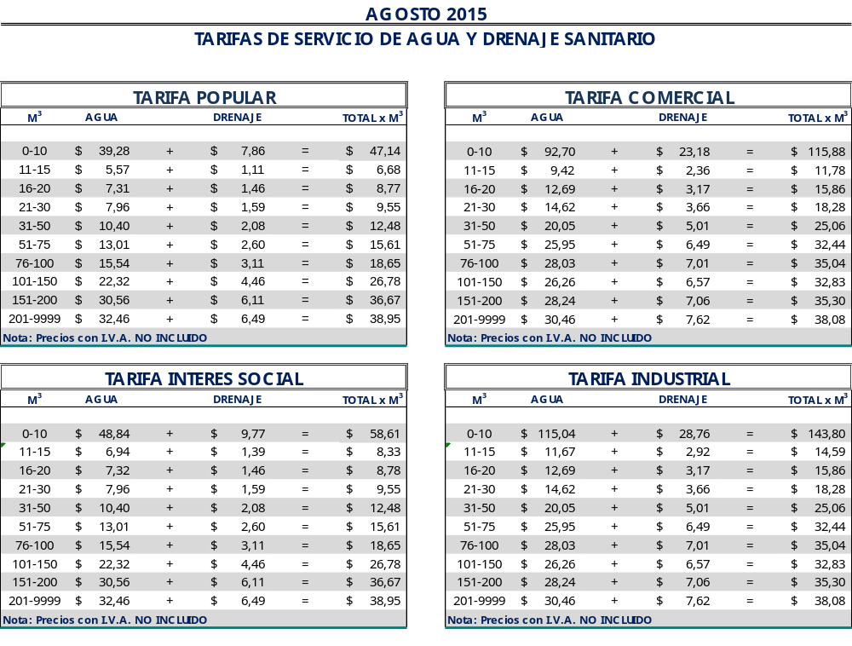

El precio unitario, se multiplica por la cantidad de metros cúbicos

Lic. Gabriel Vega de la Peña.
Gerente Comercial
(Rúbrica)

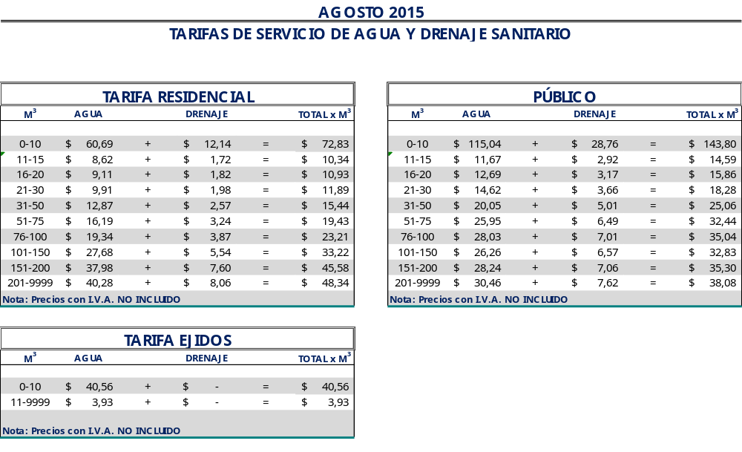

El precio unitario, se multiplica por la cantidad de metros cúbicos.

Lic. Gabriel Vega de la Peña.
Gerente Comercial
(Rúbrica)

Saltillo, Coahuila a 30 de julio del 2015

LIC. MARIA ALICIA GARCIA NARRO
SECRETARIA DEL R. AYUNTAMIENTO DE SALTILLO
PRESENTE.-

Adjunto al presente sírvase encontrar anexo que contiene las tarifas del mes de agosto del 2015, para el cobro del servicio de saneamiento de aguas residuales, de conformidad con lo establecido en oficio emitido por la Tesorería Municipal Núm. TMU/003/12 de fecha 09 de enero del 2012 y rubricado por el entonces Tesorero Municipal de esta ciudad de Saltillo, Coahuila.

Sin otro particular, me reitero a sus órdenes para cualquier aclaración a la presente.

A t e n t a m e n t e

Lic. Gabriel Vega de la Peña.
Gerente Comercial
(Rúbrica)

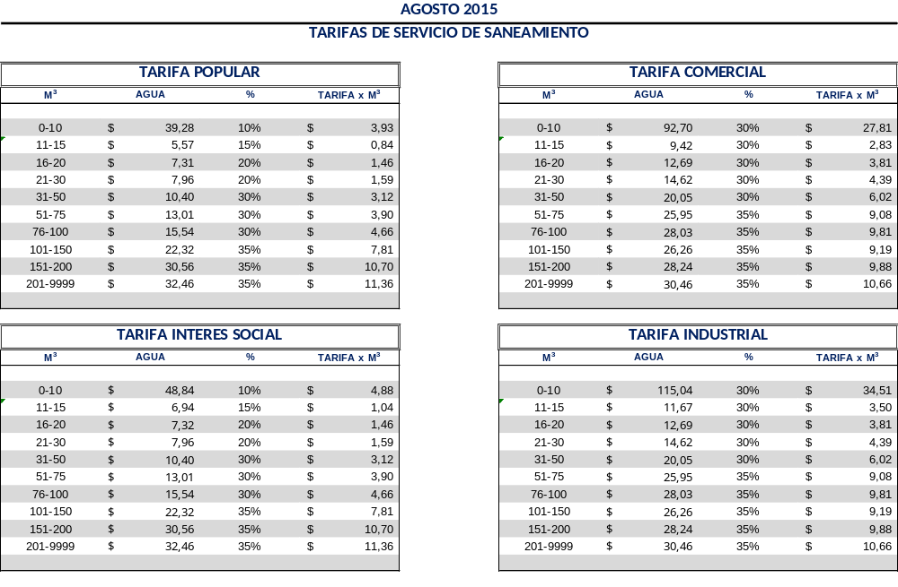

El precio unitario, se multiplica por la cantidad de metros cúbicos

____________________________
Lic. Gabriel Vega de la Peña.
Gerente Comercial
(Rúbrica)

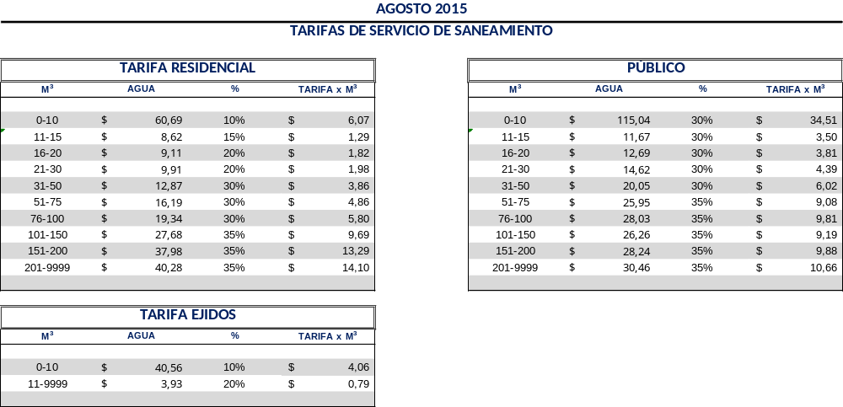

El precio unitario, se multiplica por la cantidad de metros cúbicos

____________________________
Lic. Gabriel Vega de la Peña.
Gerente Comercial
(Rúbrica)

